ỦY BAN NHÂN DÂN THÀNH PHỐ HỒ CHÍ MINH

**TRƯỜNG ĐẠI HỌC SÀI GÒN**

**SINH VIÊN THỰC HIỆN BÁO CÁO THỰC TẬP**

CHU TRẦN NGỌC CẨM

**ĐỀ TÀI THỰC TẬP**

THỰC TẬP DỰ ÁN CNTT TẠI CÔNG TY ISC QUANG TRUNG

**THỰC TẬP TỐT NGHIỆP**

**NGÀNH:** TOÁN ỨNG DỤNG

**CHUYÊN NGÀNH:** TOÁN TIN ỨNG DỤNG

**TRÌNH ĐỘ ĐÀO TẠO:** ĐẠI HỌC CHÍNH QUY

TP. HCM, ngày 15 tháng 04 năm 2019

Tp.Hồ Chí Minh, ngày 20 tháng 03 năm 2019

Tp.Hồ Chí Minh, ngày 11 tháng 11 năm 2018



ỦY BAN NHÂN DÂN THÀNH PHỐ HỒ CHÍ MINH

**TRƯỜNG ĐẠI HỌC SÀI GÒN**

**KHOA TOÁN - ỨNG DỤNG**



**ĐỀ TÀI THỰC TẬP**

THỰC TẬP DỰ ÁN CNTT TẠI CÔNG TY ISC QUANG TRUNG

**GVHD**

TS. LÊ MINH TUẤN

**SINH VIÊN THỰC HIỆN**

CHU TRẦN NGỌC CẨM

KHOA: TOÁN ỨNG DỤNG

CHUYÊN NGÀNH: TOÁN TIN ỨNG DỤNG

TP. HCM, ngày 15 tháng 04 năm 2019

# MỤC LỤC

MỤC LỤC 2

DANH MỤC HÌNH VẼ 4

LỜI CẢM ƠN 6

LỜI MỞ ĐẦU 7

CHƯƠNG I. GIỚI THIỆU CÔNG TY THỰC TẬP 9

1. Giới thiệu chung 9

2. Tổ chức 9

3. Chức năng 11

4. Các dịch vụ 11

5. Một số hình ảnh về công ty 12

CHƯƠNG II. NỘI DUNG THỰC TẬP 13

1. Orientation 13

2. Database 13

3. Working Proccess 18

3.1. Tìm hiểu về Agile 18

3.2. Tìm hiểu về Scrum 18

3.3. Làm quen với GitLab 19

3.4. Làm quen với Redmine 20

3.5. Dự án trong Working Process 21

3.5.1 Tổng quan 21

3.5.2 Nhiệm vụ 22

3.5.3 Sản phẩm sau khi hoàn thành 24

4. Critical Thinking 29

5. Professional Speaking 33

6. Front – End 34

6.1. Tìm hiểu về Boostrap 4 34

6.1.1 Tổng quan về Bootstrap 34

6.1.2 Thiết kế web sử dụng Bootstrap 35

6.2. Tìm hiểu về jQuery 36

6.2.1 Tổng quan về jQuery 36

6.2.2 Thiết kế web sử dụng Bootstrap 4 và jQuery 37

6.3. Tìm hiểu về Angular 7 38

6.3.1 Tổng quan về Angular 7 38

6.3.2 Thiết kế web sử dụng Bootstrap 4, jQuery và Angular 7 39

7. Back – End 41

7.1. Tổng quan về ASP .NET Core 41

7.2. Mô hình MVC trong ASP .NET Core 42

7.3. API và Post man 43

7.4. Thực hành sử dụng ASP .NET Core 2.2 44

8. On-job Training 46

8.1. Tổng quan 47

8.2. Nhiệm vụ 49

8.3. Sản phẩm sau khi hoàn thành 51

CHƯƠNG III. NHẬT KÝ THỰC TẬP 63

CHƯƠNG IV. KẾT QUẢ ĐẠT ĐƯỢC QUA ĐỢT THỰC TẬP 64

# DANH MỤC HÌNH VẼ

Hình II.1. ERD cho mô hình phân phối xe 15

Hình II.2. Bắt đầu với GitLab 21

Hình II.3. Sử dụng GitLab 21

Hình II.4. Bắt đầu với Redmine 22

Hình II.5. Sử dụng Redmine 22

Hình II.6. Các nhiệm vụ cá nhân trên Redmine 24

Hình II.7. Code được lưu trữ trên GitLab 25

Hình II.8. Trang chủ của Blog nấu ăn 25

Hình II.9. Danh mục các món ăn 26

Hình II.10. Giao diện bài viết 26

Hình II.11. Giao diện thông tin liên hệ 27

Hình II.12. Giao diện đăng nhập của quản trị viên 27

Hình II.13. Giao diện quản lý các bài viết 28

Hình II.14. Giao diện thêm bài viết 28

Hình II.15. Giao diện quản lý người dùng 29

Hình II.16. Giao diện thêm người dùng 29

Hình II.17. Form đăng kí được thiết kế có sử dụng Boostrap 4 36

Hình II.18. Giao diện được thiết kế có sử dụng Boostrap 4 37

Hình II.19. Thiết kế máy tính trên web có sử dụng Bootstrap 4 và jQuery 38

Hình II.20. Thiết kế giao diện bằng Bootstrap 4, jQuery và Plugin Nivo 39

Hình II.21. Giao diện đăng nhập của trang quản lý sản phẩm 40

Hình II.22. Giao diện sau khi đăng nhập thành công 40

Hình II.23. Giao diện của trang quản lý sản phẩm 41

Hình II.24. Giao diện thêm sản phẩm 41

Hình II.25. Test chức năng lấy dữ liệu của API bằng Post man 46

Hình II.26. Test chức năng thêm dữ liệu của API bằng Post man 46

Hình II.27. Test chức năng sửa dữ liệu của API bằng Post man 47

Hình II.28. Test chức năng xóa dữ liệu của API bằng Post man 47

Hình II.29. Mô hình ERD cho project Quản lý nhà hàng 51

Hình II.30. Phần mềm Web dùng giải thuật băm SHA-1 để băm mật khẩu thành chuỗi các kí tự lẫn lộn 52

Hình II.31. Mật khẩu Cẩm Chu được lưu dưới dạng các kí tự lẫn lộn 52

Hình II.32. Giao diện đăng nhập của Quản trị viên 53

Hình II.33. Giao diện quản lý bán hàng 53

Hình II.34. Thực đơn các món ăn 54

Hình II.35. Giao diện thông tin đặt món ăn của bàn số 2. 54

Hình II.36. Giao diện sau khi hoàn thành việc đặt món ăn của bàn số 2 55

Hình II.37. Giao diện xác nhận thanh toán. 56

Hình II.38. Giao diện hóa đơn thanh toán chuẩn bị in cho khách hàng 56

Hình II.39. Giao diện xác nhận ngưng phục vụ bàn, hoàn tất phục vụ bàn. 57

Hình II.40. Giao diện danh sách các hóa đơn 57

Hình II.41. Thêm tiện ích khi xem danh sách hóa đơn 58

Hình II.42. Giao diện Chi tiết hóa đơn của 1 hóa đơn 58

Hình II.43. Giao diện thống kê doanh thu 59

Hình II.44. Giao diện thống kê số lượng món ăn đã bán 59

Hình II.45. Giao diện thống kê nguyên liệu tồn kho 60

Hình II.46. Giao diện xem danh sách hàng hóa 60

Hình II.47. Giao diện thêm tiện ích khi xem danh sách hàng hóa 61

Hình II.48. Giao diện thêm mới sản phẩm 61

Hình II.49. Giao diện Chi tiết sản phẩm 62

Hình II.50. Giao diện chỉnh sửa cập nhập sản phẩm 62

Hình II.51. Giao diện sản phẩm khi bị bấm nút ngừng kinh doanh 63

Hình II.52. Giao diện quản lý thành phần công thức cho món ăn (1 phần ăn) 63

# LỜI CẢM ƠN

Trong thời gian học tập tại trường Đại học Sài Gòn, em đã được các thầy cô giáo giảng dạy tận tình, truyền đạt cho em những kiến thức rất bổ ích để cho em có được những vốn kiến thức rất quan trong cho chuyên ngành của em sau này.

Em chân thành cảm ơn quý thầy cô trong khoa Toán - Ứng Dụng, khoa Công Nghệ Thông Tin, Trường Đại Học Sài Gòn đã tận tình truyền đạt kiến thức trong những năm em học tập. Với vốn kiến thức được tiếp thu trong quá trình học không chỉ là nền tảng cho quá trình nghiên cứu chuyên đề báo cáo thực tập mà còn là hành trang quý báu để em bước vào đời một cách vững chắc và tự tin.

Em chân thành cảm ơn Ban giám đốc Công ty ISC Quang Trung đã cho phép và tạo điều kiện thuận lợi để em thực tập tại công ty. Đồng kính chúc các cô, chú, anh, chị trong Công ty ISC Quang Trung luôn dồi dào sức khỏe, đạt được nhiều thành công tốt đẹp trong công việc.

Để hoàn thành chuyên đề báo cáo thực tập này, em xin gởi lời cám ơn đến thầy Lê Minh Tuấn, người đã tận tình hướng dẫn, giúp đỡ em hoàn thành chuyên đề báo cáo thực tập này lời cảm ơn sâu sắc nhất.

Qua công việc thực tập này em nhận ra nhiều điều mới mẻ và bổ ích trong lĩnh vực CNTT để giúp ích cho công việc sau này của bản thân.

Với kinh nghiệm và kiến thức còn hạn chế nên bài báo cáo này không thể tránh được những thiếu sót. Em rất mong nhận được sự chỉ bảo, đóng góp ý kiến của các quý thầy cô để em có điều kiện bổ sung, nâng cao ý thức của mình, phục vụ tốt hơn công tác thực tế sau này.

Em xin chân thành cảm ơn!

Người thực hiện

Chu Trần Ngọc Cẩm

# LỜI MỞ ĐẦU

Theo xu hướng phát triển của xã hội ngày nay, công nghệ thông tin (CNTT) là một phần tất yếu trong cuộc sống, mạng lưới thông tin liên lạc trên thế giới ngày càng phát triển, mọi người ai cũng muốn cập nhật thông tin một cách nhanh nhất và chính xác nhất. Ở Việt Nam, năm 2018, Công nghiệp ICT (công nghệ thông tin) tiếp tục đóng góp tỉ trọng lớn nhất trong tổng doanh thu toàn ngành Thông tin và Truyền thông (TT & TT) với tốc độ phát triển nhanh, doanh thu cao, có giá trị xuất khẩu lớn. Các sản phẩm, dịch vụ công nghiệp ICT được định hướng để tạo nền tảng phát triển kinh tế tri thức, thực hiện Cách mạng công nghiệp 4.0, góp phần làm chủ các hệ thống thông tin, đảm bảo an toàn thông tin và chủ quyền số quốc gia.

Tổng doanh thu lĩnh vực công nghiệp ICT ước đạt 98,9 tỉ USD (năm 2017 là 91.5 tỷ USD), xuất khẩu ước đạt 94 tỷ USD.

Công nghiệp phần mềm tốc độ tăng trưởng 13,8%, doanh thu ước đạt 4,3 tỷ USD, xuất khẩu ước đạt 3,5 tỷ USD. 10.000 doanh nghiệp với 120.000 nhân lực. Việt Nam hiện nay đã sản xuất được 70% các loại thiết bị viễn thông, quyết tâm trở thành nước thứ 4 trên thế giới sản xuất được tất cả thiết bị viễn thông và xuất khẩu được.

Tuy nhiên, nguồn nhân lực cho nền Công nghiệp CNTT vẫn còn bị hạn chế,  xu hướng nhu cầu nhân lực của doanh nghiệp đang tăng, nhưng thực tế nguồn nhân lực vừa thừa lại vừa thiếu. Trong đó, dù chất lượng đầu vào tăng, chất lượng đào tạo cũng từng bước được nâng lên, nhưng nguồn nhân lực trong lĩnh vực này vẫn còn gặp nhiều vướng mắc về vấn đề ngoại ngữ, kỹ năng mềm và kỹ năng thực hành, thêm vào đó, năng suất lao động chưa cao, dẫn tới tình trạng thiếu hụt nhân lực có chất lượng nhiều.

Công ty ISC Quang Trung là một trong những nơi đào tạo nguồn nhân lực cho các công ty CNTT, một trong những công ty mang lại các giải pháp giải quyết bài toán nhân lực đang thiếu hụt hiện nay. Là một công ty có uy tín lớn trong việc đào tạo nhân lực cho các công ty với chương trình đào tạo nhân lực bài bản, đội ngũ giảng viên hướng dẫn có trình độ chuyên môn cao, kinh nghiệm thực tiễn nhiều,…Nên tác giả (em) đã chọn đề tài “Thực tập dự án CNTT tại công ty ISC Quang Trung” để tìm hiểu về quá trình đào tạo nhân lực của công ty, hiểu về quy trình làm việc trong môi trường CNTT, cập nhập thêm kiến thức về phần mềm, ngôn ngữ lập trình, các kĩ năng mềm, làm việc nhóm,….

Việc tác giả hoàn thành quá trình tìm hiểu, học tập các nội dung đã nêu trên đã được tóm tắt và hoàn thiện ở 2 chương sau đây:

**Chương I:** Giới thiệu về Công ty Thực tập

**Chương II:** Nội dung thực tập

Vì thời học tập và làm việc tại công ty khá ngắn, kinh nghiệm thực tế chưa nhiều, nên sẽ dẫn ra sai sót trong “Báo cáo thực tập”. Chính vì vậy, em rất mong nhận được sự chỉ bảo của quý thầy cô hướng dẫn để hoàn thành báo cáo đạt kết quả tốt nhất.

Em xin cám ơn!

1. GIỚI THIỆU CÔNG TY THỰC TẬP
   1. Giới thiệu chung

* Tên đơn vị: IT WORKFORCE SOLUTION CENTER – ISC QUANG TRUNG
* Giám đốc: Hà Thanh Liêm
* Địa chỉ: Tòa nhà SaigonTech, lô 14, đường số 5, Công viên Phần mềm Quang Trung, Quận 12, Tp Hồ Chí Minh
* Điện thoại: 0908232700
* Website: www.iscquangtrung.edu.vn
* Email: [iscquangtrung@saigontech.edu.vn](mailto:iscquangtrung@saigontech.edu.vn)
  1. Tổ chức

**

* **“IT Workfore Solution Center”** hay còn gọi**“ISC-QUANG TRUNG”** ra đời với mong muốn mang đến những **giải pháp hiệu quả** và **thực tiễn nhất** trong vấn đề bồi dưỡng, đào tạo nguồn nhân lực CNTT chất lượng cao.
* ISC Quang Trung được xây dựng đồng thời bởi 4 đơn vị uy tín: VNITO Alliance, QTSC, SAIGONTECH và HCA.

Trong đó:

+ **VNITO Alliance** là Liên minh các Doanh nghiệp gia công CNTT lớn nhất Việt Nam. Ra đời từ năm 2015, nhằm quảng bá và phát triển thương hiệu gia công phần mềm cho Việt Nam, kết nối các doanh nghiệp gia công phần mềm, thiết lập cầu nối giữa các doanh nghiệp agia công phần mềm và các tổ chức chính phủ.

Ban thường trực Liên minh hiện nay bao gồm các lãnh đạo của: Công viên Phần mềm Quang Trung (QTSC), Hội tin học Tp.HCM, TMA Solutions, Global Cybersoft (VN), Harvey Nash (VN), LogiGear, IMT Solutions, LARION Computing, Kyanon Digital, ISB Vietnam, Sunrise Software Solutions, Success Software Services.



+ **QTSC – CÔNG VIÊN PHẦN MỀM QUANG TRUNG** ra đời từ năm 2001, có hơn 15 năm hoạt động, là nơi tập trung hơn 135 doanh nghiệp phần mềm và dịch vụ CNTT trong và ngoài nước. Hiện là Công viên phần mềm lớn nhất Việt Nam.

Tọa lạc tại Quận 12, TP HCM với vị trí giao thông chiến lược quan trọng và có sự liên kết với những Khu công nghiệp (KCN) như KCN Tân Tạo, Khu công nghệ cao, KCN Tây Bắc Củ Chi, Khu nông nghiệp Công nghệ cao và các KCN lân cận, tạo thành chiếc cầu nối liên kết giữa các khu Công nghiệp lại với nhau.



+ **SAIGONTECH - SAIGON INSTITUTE OF TECHNOLOGY** được thành lập vào 2001, là Phân hiệu chính thức và duy nhất tại Việt Nam của Đại học Cộng đồng Houston (HCC), Texas, Hoa Kỳ. Được kiểm định bởi Hiệp hội các trường miền Nam Hoa Kỳ (SACS), do Bộ Giáo dục Hoa Kỳ công nhận.

Hơn 15 năm kinh nghiệm triển khai đào tạo nhân lực Việt Nam từ mô hình tiên tiến, và đã kiểm chứng sự hiệu quả chắc chắn trong nhiều năm khi toàn bộ sinh viên tốt nghiệp đều đáp ứng nhu cầu tuyển dụng của doanh nghiệp tuyển dụng: 100% có việc làm trong vòng 3 tháng sau khi ra trường, trong đó 20% thành công khi xin việc hoặc học bậc cao hơn tại nước ngoài.



+ **HCA – HỘI TIN HỌC THÀNH PHỐ HỒ CHÍ MINH** được thành lập năm 1988 – là Hội Tin học đầu tiên của cả nước, là địa chỉ cần thiết của các đối tác quốc tế; tạo nên những đóng góp thiết thực cho sự phát triển của cộng đồng CNTT Việt Nam.

Là nơi tập hợp, quy tụ các chuyên gia đầu ngành, tâm huyết của ngành CNTT ngay từ những năm đầu, phổ biến kiến thức, giới thiệu và truyền bá công nghệ, thúc đẩy phát triển thị trường. Đã tổ chức thành công nhiều hoạt động trong các lĩnh vực tư vấn, xúc tiến thương mại, phát triển thị trường, vận động chính sách, từ thiện xã hội thiết thực, phục vụ Hội viên và cộng đồng CNTT trong nước.

* 1. Chức năng

**- Nắm bắt nhu cầu**và**thường xuyên cập nhật xu hướng CNTT,** ISC-QUANG TRUNG giúp học viên bổ sung và nâng cao những kỹ năng, kinh nghiệm cần thiết đáp ứng ngay yêu cầu làm việc tại các dự án CNTT thực tế.

- Giải quyết bài toán thiếu hụt nhân lực trước mắt và lâu dài cho VNITO, trở thành**cầu nối hữu hiệu giữa các đơn vị đào tạo nhân lực và các đơn vị sử dụng nhân lực** của ngành CNTT.

* 1. Các dịch vụ

+ Đào tạo học viên để đáp ứng yêu cầu tuyển dụng thực tế của các công ty thuộc VNITO Alliance.

+ Hỗ trợ cho học viên và giới thiệu việc làm vào những công ty thuộc VNITO Alliance.

+ Cung cấp môi trường làm việc thực tế cho học viên để học viên có cơ hội làm việc, học tập, trao đổi kinh nghiệm với các Project leaders từ các công ty thuộc VNITO Alliance có nhiều kinh nghiệm làm việc cùng với sự hỗ trợ, giảng dạy của các giảng viên cơ hữu có nhiều năm đào tạo chương trình CNTT của Houston Community College, Texas, Hoa Kỳ tại Saigon Tech.

* 1. Một số hình ảnh về công ty

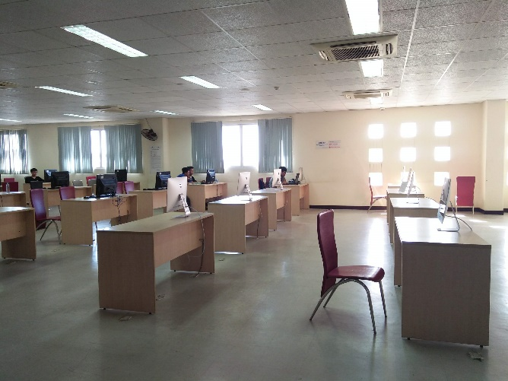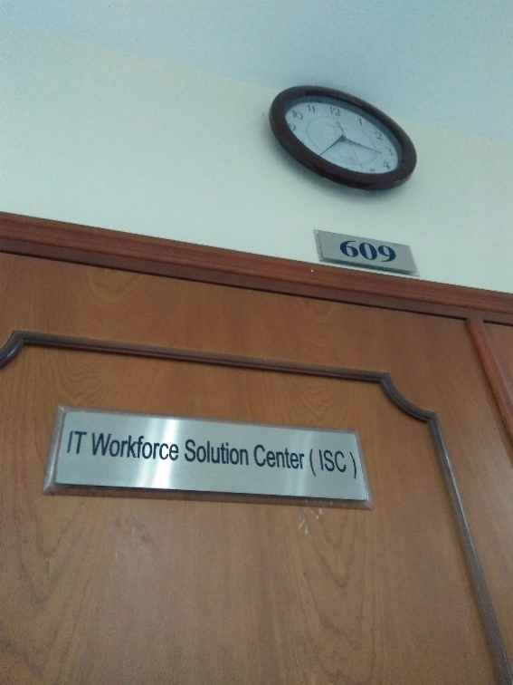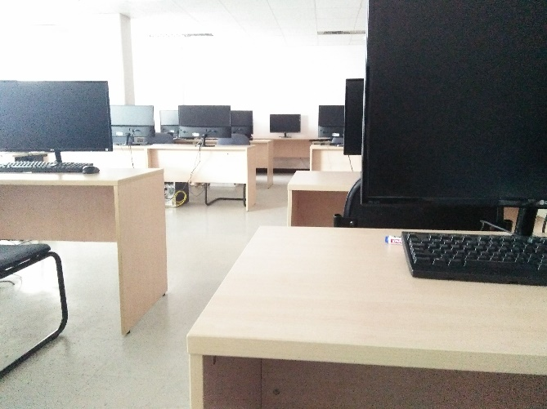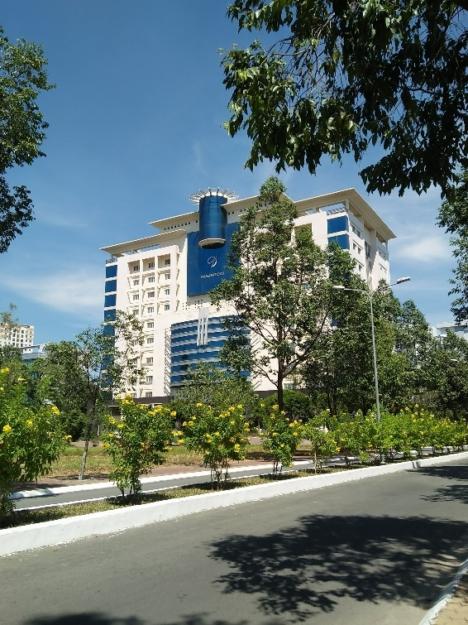

1. NỘI DUNG THỰC TẬP
   1. Orientation

**Người phụ trách:** Hà Thanh Liêm

**Nội dung:**

* Sinh hoạt, nghe giới thiệu về quy mô công ty, định hướng, người hướng dẫn, nội quy công ty, các quy chế, tổ chức, các tiêu chí đánh giá thực tập sinh.
* Được công ty đánh giá lại năng lực để sắp xếp nhiệm vụ cho phù hợp.
  1. Database

**Người phụ trách:** Cao Thiên Tài

**Nội dung:**

* Ôn tập lại kiến thức về môn cơ sở dữ liệu đã học trên trường.
* Tìm hiểu thêm về cơ sở dữ liệu sâu hơn và chi tiết hơn.
* Thực hành các thao tác liên quan đến cơ sở dữ liệu thông qua phần mềm “SQL Server Management 2014 Studio” và thiết kế lại các mô hình cơ sở dữ liệu thông qua phần mềm “Power Designer 16”.
* Hoàn thành các nhiệm vụ được giao.

+ Ví dụ: Một công ty xe Taxi cần xây dựng một cơ sở dữ liệu để quản lý phân phối xe. Công ty có nhiều xe. Thông tin về xe chở khách gồm có số xe, hiệu xe, số chỗ ngồi. Một xe được phân công cho một tài xế lái vào ngày tháng năm, giờ quy định và số ngày, số giờ lái. Thông tin về tài xế gồm tên tài xế, mã số tài xế, số điện thoại di động. Một tài xế thuộc về một chi nhánh của công ty.

Một chi nhánh có thể nhiều tài xế. Một tài xế chỉ thuộc về một chi nhánh. Một chi nhánh cũng quản lý nhiều xe. Tuy nhiên một xe chỉ được quản lý ở một chi nhánh. Thông tin về chi nhánh gồm có mã chi nhánh và tên chi nhánh. Một chi nhánh thì ở một thành phố. Một thành phố chỉ có một chi nhánh. Thông tin về thành phố gồm có mã số thành phố, tên thành phố.

Câu hỏi :

1. Thiết kế sơ đồ ER cho cơ sở dữ liệu cho công ty xe Taxi.
2. Chuyển sở đồ ER trên thành mô hình quan hệ.
3. Dùng DDL viết script cho DB trên
4. Dùng DDL viết câu Insert vào mỗi table ít nhất 3 rows

* Câu 1:

* + - * 1. ERD cho mô hình phân phối xe
* Câu 2: Chuyển về mô hình quan hệ

ThanhPho **(MaTP**, TenTP)

ChiNhanh (**MaCN**, TenCN, *MaTP*)

Xe (**SoXe**, HieuXe, SoChoNgoi, *MaCN*)

TaiXe (**MaTX**, TenTX, SDT, *MaCN*)

PhanCong (***MaTX***, ***SoXe***, Ngay, Gio, SoNgay, SoGioLai)

* Câu 3:

use master

create database taxi

go

use taxi

go

if OBJECT_ID('dbo.[ThanhPho]','U') is not null drop table dbo.[ThanhPho]

go

create table ThanhPho

(

MaTP char(10),

TenTP varchar(45),

Primary key (MaTP)

)

go

if OBJECT_ID('dbo.[ChiNhanh]','U') is not null drop table dbo.[ChiNhanh]

go

create table ChiNhanh

(

MaCN char(10),

TenCN varchar(45),

MaTP char(10),

Primary key (MaCN),

Foreign key (MaTP) references ThanhPho(MaTP)

)

go

if OBJECT_ID('dbo.[Xe]','U') is not null drop table dbo.[Xe]

go

create table Xe

(

SoXe varchar(10),

HieuXe varchar(45),

SoChoNgoi int,

MaCN char(10),

Primary key (SoXe),

Foreign key (MaCN) references ChiNhanh(MaCN)

)

go

if OBJECT_ID('dbo.[TaiXe]','U') is not null drop table dbo.[TaiXe]

go

create table TaiXe

(

MaTX char(10),

TenTX varchar(45),

SDT varchar(11),

MaCN char (10),

Primary key (MaTX),

Foreign key (MaCN) references ChiNhanh(MaCN)

)

go

if OBJECT_ID('dbo.[PhanCong]','U') is not null drop table dbo.[PhanCong]

go

create table PhanCong

(

MaTX varchar(10),

SoXe char(10),

Ngay date,

Gio time,

SoNgay int,

SoGioLai int,

Primary key (MaTX, SoXe)

)

* Câu 4:

insert into ThanhPho (MaTP, TenTP) values ('VN01','Ha Noi');

insert into ThanhPho (MaTP, TenTP) values ('VN02','TP HCM');

insert into ThanhPho (MaTP, TenTP) values ('VN03','Da Nang');

insert into ChiNhanh (MaCN, TenCN, MaTP) values ('TX01','Chi Nhanh TX1','VN01');

insert into ChiNhanh (MaCN, TenCN, MaTP) values ('TX02','Chi Nhanh TX2','VN02');

insert into ChiNhanh (MaCN, TenCN, MaTP) values ('TX03','Chi Nhanh TX3','VN03');

insert into Xe (SoXe, HieuXe, SoChoNgoi, MaCN) values ('SX0001','Toyota','4','TX01');

insert into Xe (SoXe, HieuXe, SoChoNgoi, MaCN) values ('SX0002','Honda','7','TX02');

insert into Xe (SoXe, HieuXe, SoChoNgoi, MaCN) values ('SX0003','Toyota','4','TX03');

insert into TaiXe (MaTX, TenTX, SDT, MaCN) values ('X0001','Nguyen A','098664774','TX01');

insert into TaiXe (MaTX, TenTX, SDT, MaCN) values ('X0002','Nguyen B','098664775','TX02');

insert into TaiXe (MaTX, TenTX, SDT, MaCN) values ('X0003','Nguyen C','098664776','TX03');

set dateformat dmy;

insert into PhanCong (MaTX, SoXe, Ngay, Gio, SoNgay, SoGioLai) values ('X0001','SX0001','20/12/2018','09:25:34','5','40');

insert into PhanCong (MaTX, SoXe, Ngay, Gio, SoNgay, SoGioLai) values ('X0002','SX0002','21/12/2018','10:29','7','56');

insert into PhanCong (MaTX, SoXe, Ngay, Gio, SoNgay, SoGioLai) values ('X0003','SX0003','23/12/2018','11:45','5','40');

* 1. Working Proccess

**Người phụ trách:** Nguyễn Hải Sơn

**Nội dung:**

Học về quy trình phát triển phần mềm và làm việc nhóm, tập trung vào phương

pháp phát triển phần mềm nhanh (Agile methodology) và cách thức hiện thực Agile sử dụng Scrum. Bên cạnh đó, học làm việc với các công cụ làm việc nhóm bao gồm GIT, Redmine, Trello, Google Drive, ...

* + 1. Tìm hiểu về Agile

Phương thức phát triển phần mềm Agile là một tập hợp các phương thức phát triển lặp và tăng dần trong đó các yêu cầu và giải pháp được phát triển thông qua sự liên kết cộng tác giữa các nhóm tự quản và liên chức năng,…Agile là cách thức làm phần mềm linh hoạt để làm sao đưa sản phẩm đến tay người dùng càng nhanh càng tốt càng sớm càng tốt và được xem như là sự cải tiến (ở một khía cạnh nào đó) khi đặt cạnh những mô hình cũ như Mô hình Thác nước hay CMMI.

* + 1. Tìm hiểu về Scrum

Là một thành viên của họ Agile. Scrum được xây dựng dựa trên lý thuyết quản lý tiến trình thực nghiệm (empirical process control), hay còn gọi là thực nghiệm luận (empiricism). Lý thuyết này chỉ ra rằng tri thức đến từ kinh nghiệm và việc ra quyết định được dựa trên những gì đã biết. Điều này sẽ giúp giảm thiểu rủi ro và tăng tính chính xác đặc biệt là trong môi trường phát triển phần mềm nhiều biến động.

+ Ví dụ đơn giản nhất cho khái niệm Scrum đó là những đàn chim di cư. Chúng không hề có kế hoạch chi tiết cho hành trình của mình. Nhưng vẫn vượt qua được hàng chục nghìn km mỗi năm qua những vùng đất xa lạ nhờ việc quan sát và thích nghi liên tục với điều kiện khí hậu thức ăn. Nơi trú ngụ của từng vùng ….

+ 10 đặc điểm của Scrum: 1. Tổ chức công việc theo các chu trình ngắn (gọi là phân đoạn) 2. Khi nhóm làm việc của họ trong các chu trình ngắn này, cấp quản lí không can thiệp (tức nhóm được trao quyền tối đa) 3. Nhóm báo cáo trực tiếp cho khách hàng, không phải cho nhà quản lí 4. Nhóm ước tính thời gian để hoàn thành công việc 5. Nhóm quyết định khối lượng công việc để làm trong phân đoạn 6. Nhóm quyết định cách hoàn thành công việc trong phân đoạn 7. Nhóm tự đánh giá hiệu suất của mình 8. Xác định mục đích của phân đoạn trước khi bắt đầu 9. Xác định mục tiêu thông qua các câu chuyện người dùng (user stories) 10. Loại bỏ các trở ngại cho công việc một cách có hệ thống.

* + 1. Làm quen với GitLab

GitLab là một phần mềm có nhiệm vụ quản lý kho code Git. GitLab sở hữu các tính năng đơn giản, góp phần to lớn trong việc giúp các doanh nghiệp, cá nhân, tổ chức lưu trữ code một cách nhanh chóng vô cùng, người dùng hoàn toàn có thể truy cập mọi lúc mọi nơi miễn là có kết nối Internet. GitLab cũng có khá nhiều điểm tương đồng với [GitHub](https://github.com/) nhưng GitHub đi theo hướng kinh doanh nhiều hơn, bởi vì khi sở hữu kho code riêng và muốn ẩn chúng khỏi cộng đồng hoặc mở rộng hơn nữa thì sẽ phải trả phí cho dịch vụ này. GitLab hoàn toàn ngược lại, có thể ẩn kho code, không công khai chúng cho bất kỳ ai, trong trường hợp vượt quá ngưỡng miễn phí thì mới phải mất phí để mua thêm dịch vụ.

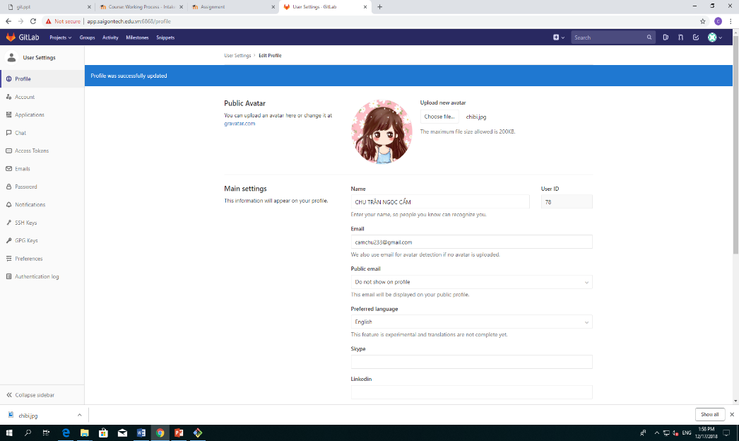

* + - * 1. Bắt đầu với GitLab

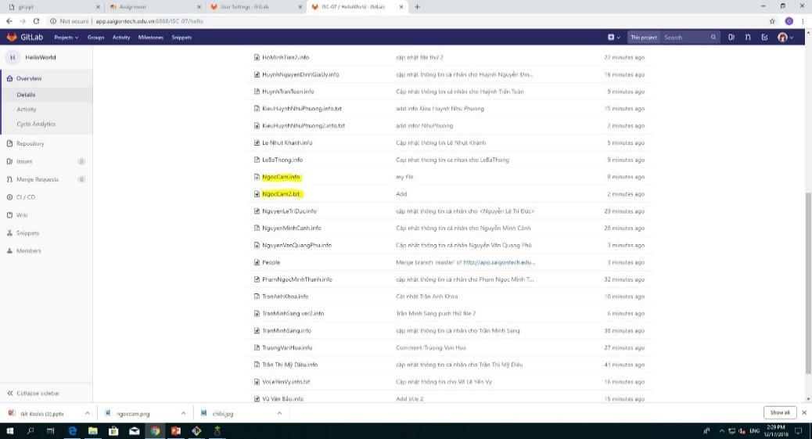

* + - * 1. Sử dụng GitLab
    1. Làm quen với Redmine

Redmine là công cụ quản lý dự án trên nền tảng web. Mặc dù thiếu mất một vài tính năng dành cho doanh nghiệp, Redmine cũng có những tính năng mạnh mẽ như Wiki, lưu trữ và theo dõi lỗi. Redmine có lợi thể đáng kể: tất cả các thành viên trong đội phát triển lẫn khách hàng đều có thể theo dõi được.

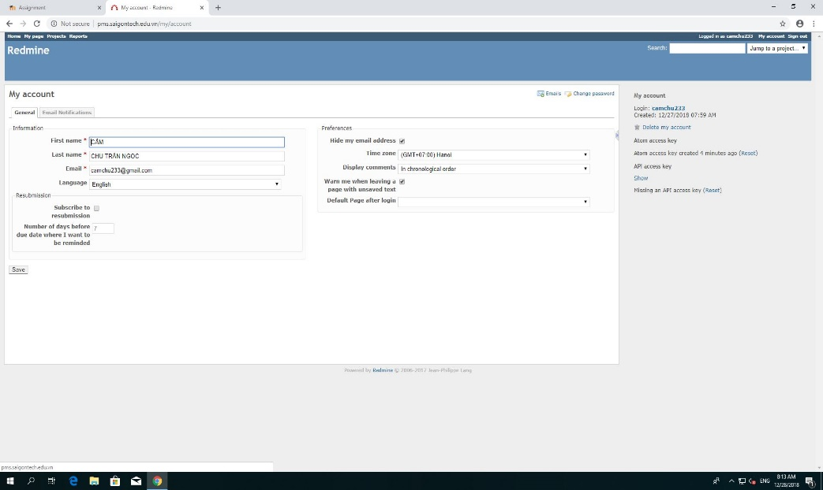

* + - * 1. Bắt đầu với Redmine

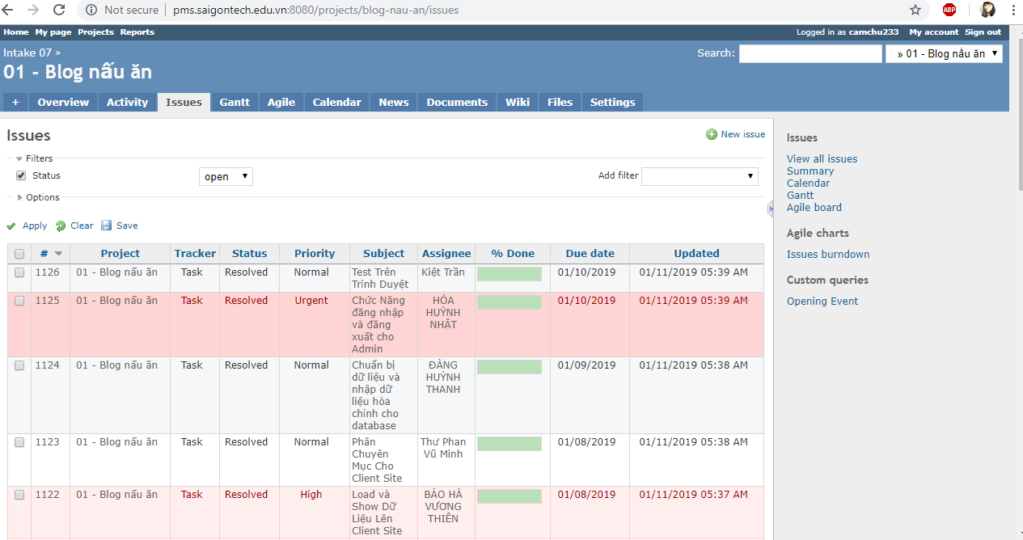

* + - * 1. Sử dụng Redmine
    1. Dự án trong Working Process

3.5.1 Tổng quan

**Tên dự án**: Blog nấu ăn

**Mô tả chung**:

Đây là một blog dạy nấu ăn. Blog này sẽ trở thành người bạn khơi nguồn cảm hứng đam mê nấu nướng của người Việt, đặc biệt là các bạn trẻ. Các công thức không chỉ được tiếp cận một cách chi tiết, tỉ mỉ dưới dạng văn bản hình ảnh, mà còn cả những video cụ thể sinh động.

**Tính năng**:

1. Xem trang chủ - list menu - danh mục món ăn

2. Xem chi tiết món ăn - công thức - video hướng dẫn - hình ảnh - bài viết - thời điểm đăng

3. Quản lý bài viết (đăng, thêm, xóa, sửa)

**Ngôn ngữ lập trình**: HTML5, CSS3, Bootstrap 4, JavaScript, DDL, PHP

**Môi trường phát triển**: Window 7+, Visual Studio code, Xampp 7.+ (có chứa Concat, mySQL, Apache)

**Môi trường triển khai**: Window 7+, trình duyệt web (Chrome, FireFox)

**Môi trường kiểm thử**: Window 7+, trình duyệt web (Chrome, FireFox)

**Danh sách thành viên trong nhóm:**

1. Hà Vương Thiên Bảo
2. Chu Trần Ngọc Cẩm
3. Huỳnh Thanh Đàng
4. Huỳnh Nhật Hòa
5. Trần Tuấn Kiệt
6. Phan Vũ Minh Thư
7. Võ Lê Yến Vy

3.5.2 Nhiệm vụ

**Nhiệm vụ của nhóm:**

* Liệt kê các tính năng của phần mềm.
* Lên kế hoạch thực hiện
* Phân nhiệm vụ cho từng thành viên
* Đánh giá độ phức tạp, độ ưu tiên của từng nhiệm vụ để giao cho người thực hiện và đưa ra số giờ hoàn thành phù hợp.
* Họp nhóm định kì để bàn về tiến độ công việc, mục tiêu, các vấn đề đang gặp và tìm cách giải quyết.
* Các mục tiêu cần thực hiện để hoàn thành sản phẩm:

+ Thiết kế cơ sở dữ liệu (mô hình ERD)

+ Thiết kế giao diện chung (thiết kế mockup)

+ Triển khai cơ sở dữ liệu (tạo cơ sở dữ liệu trong mySQL)

+ Triển khai giao diện chung (thực hiện code HTML và định dạng CSS)

+ Viết tài liệu: Technical document, User guide

+ Xây dựng code cho quản trị viên (được quyền thấy, thêm, xóa, sửa dữ liệu – sử dụng ngôn ngữ lập trình php)

+ Xây dựng code cho phía khách hàng (được quyền thấy dữ liệu - sử dụng ngôn ngữ lập trình php)

+ Kiểm thử phần mềm

**Nhiệm vụ cá nhân:**

Nhận nhiệm vụ được giao, tiến hành tạo các task trên Redmine để quản lý các

nhiệm vụ: thực hiện cập nhập độ ưu tiên, tiến độ, thời gian, lưu trữ code trên

GitLab và hoàn thành.

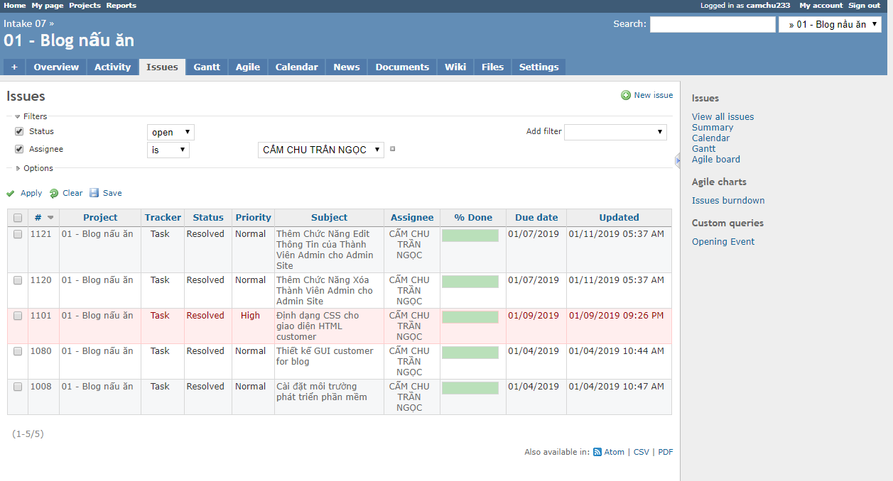

* + - * 1. Các nhiệm vụ cá nhân trên Redmine

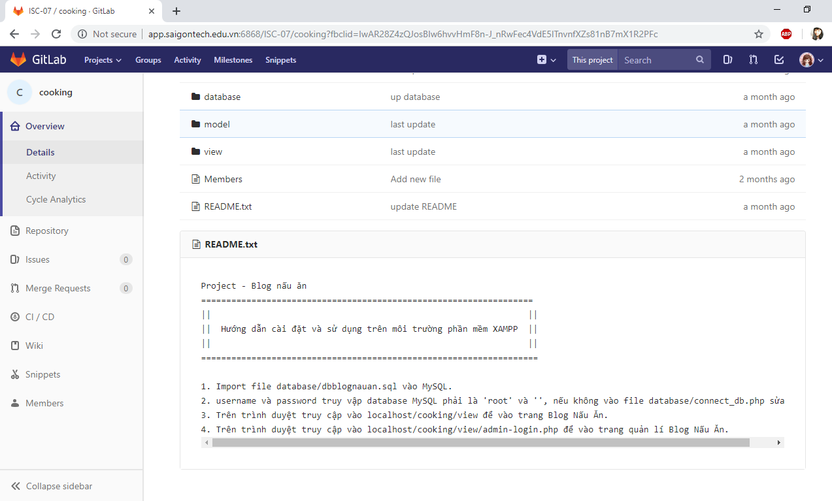

* + - * 1. Code được lưu trữ trên GitLab

3.5.3 Sản phẩm sau khi hoàn thành

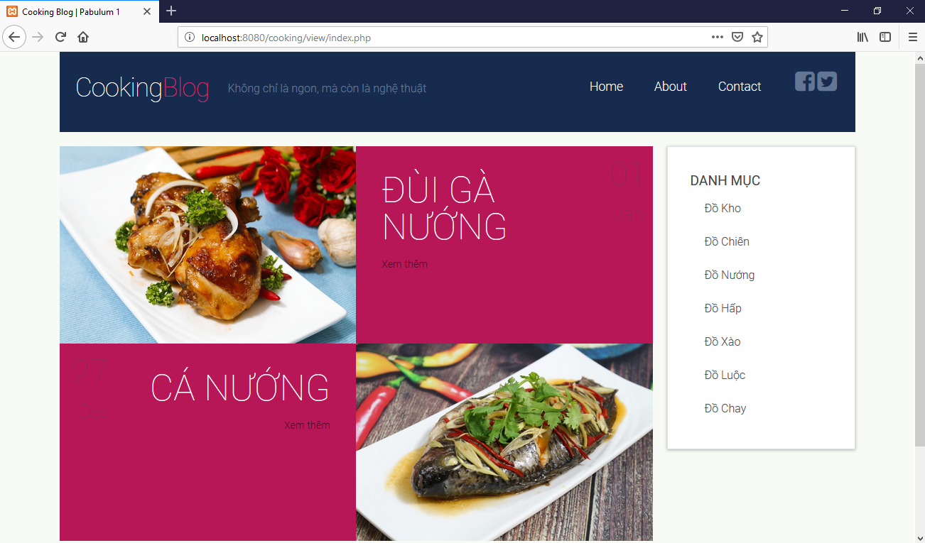

* + - * 1. Trang chủ của Blog nấu ăn

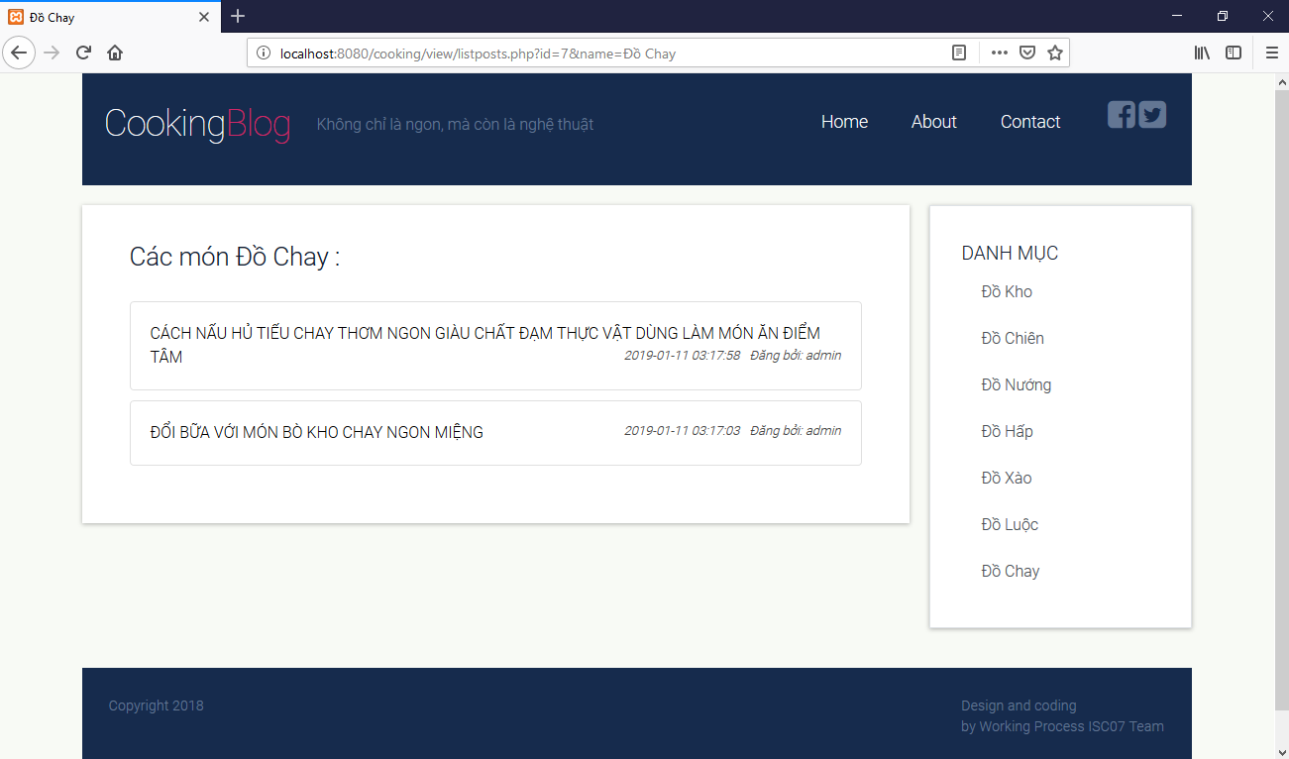

* + - * 1. Danh mục các món ăn

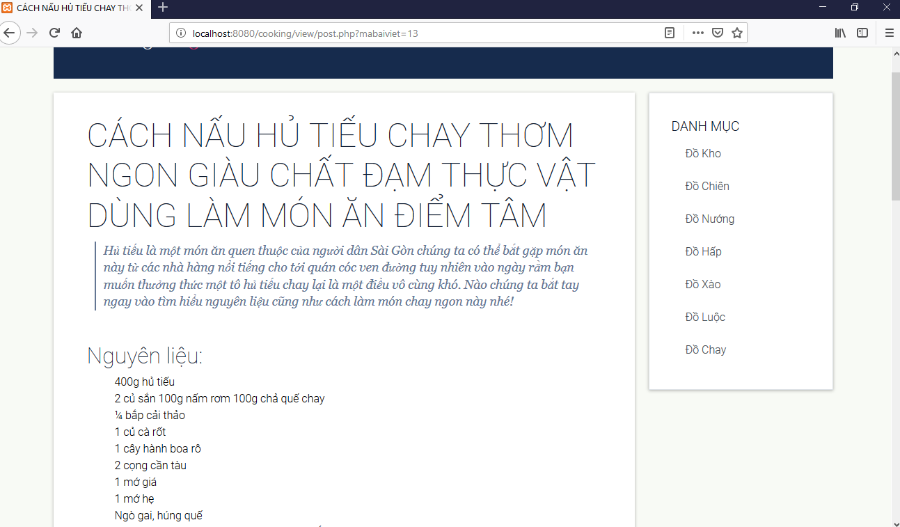

* + - * 1. Giao diện bài viết

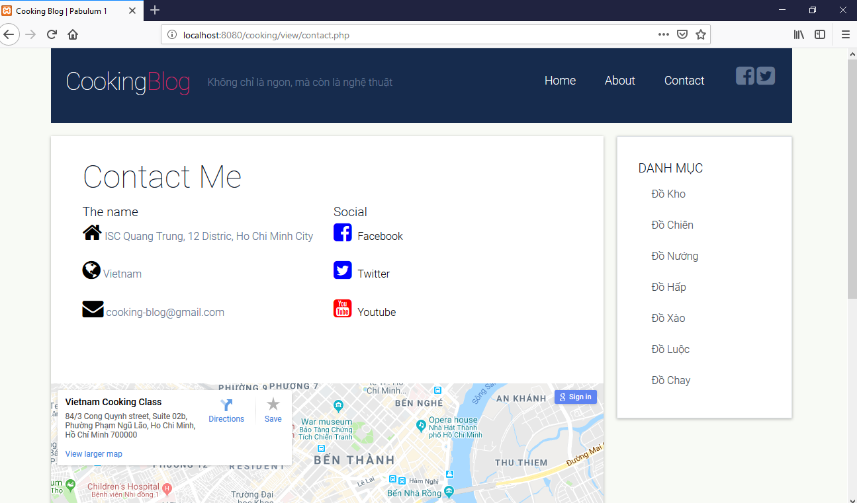

* + - * 1. Giao diện thông tin liên hệ

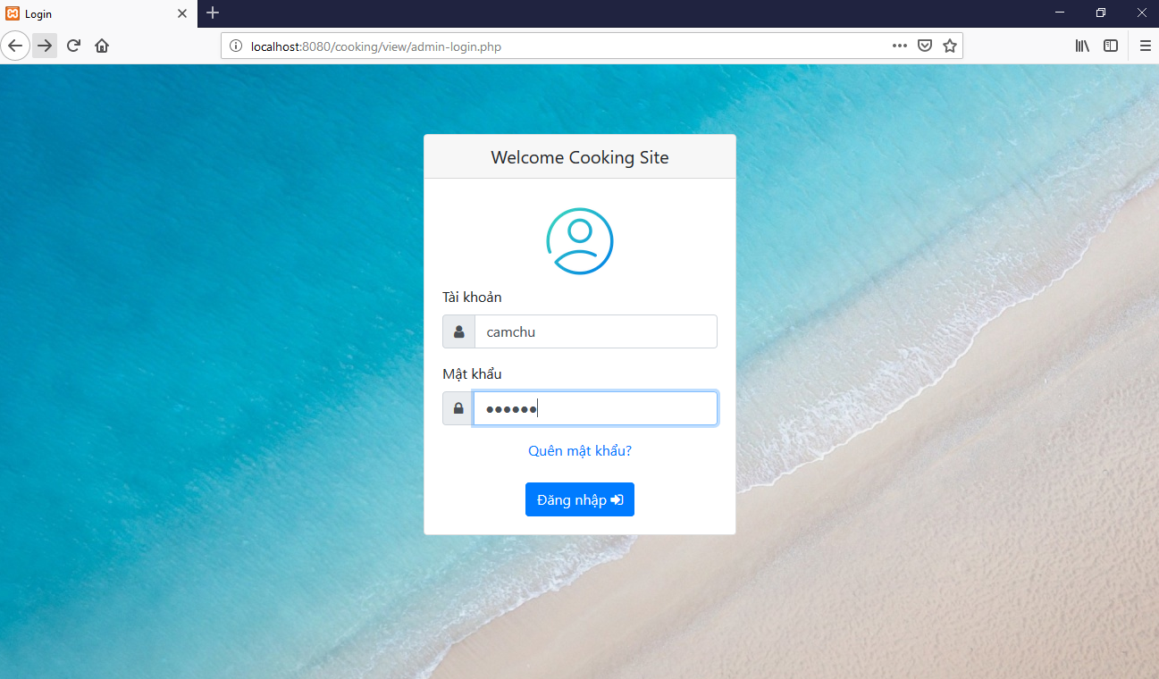

* + - * 1. Giao diện đăng nhập của quản trị viên

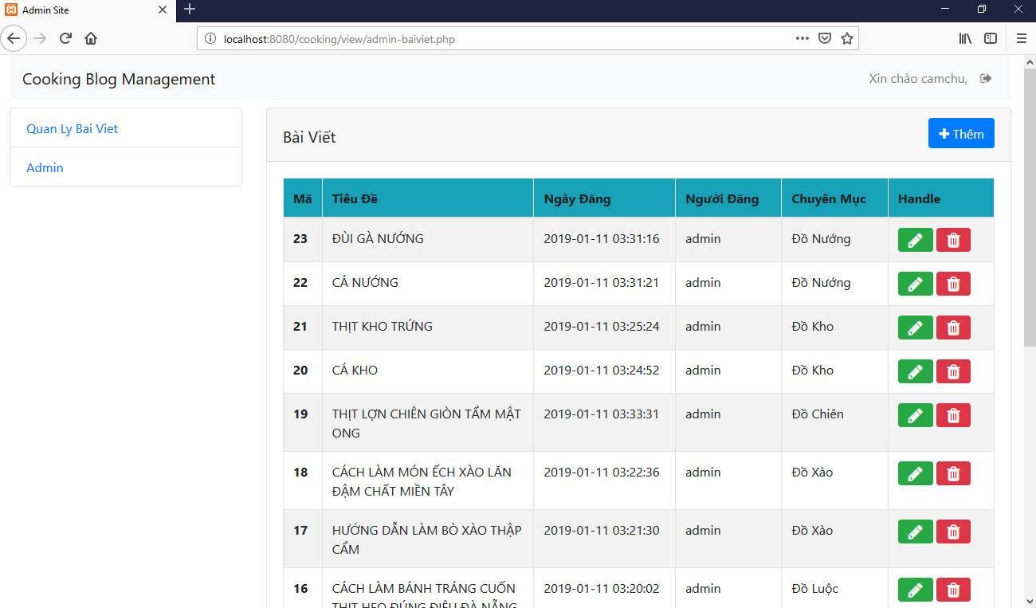

* + - * 1. Giao diện quản lý các bài viết

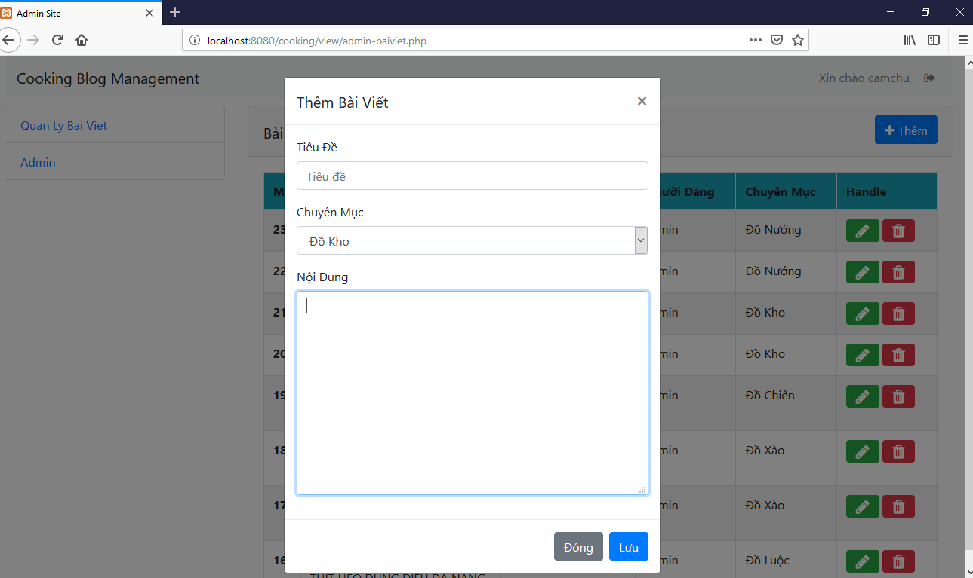

* + - * 1. Giao diện thêm bài viết

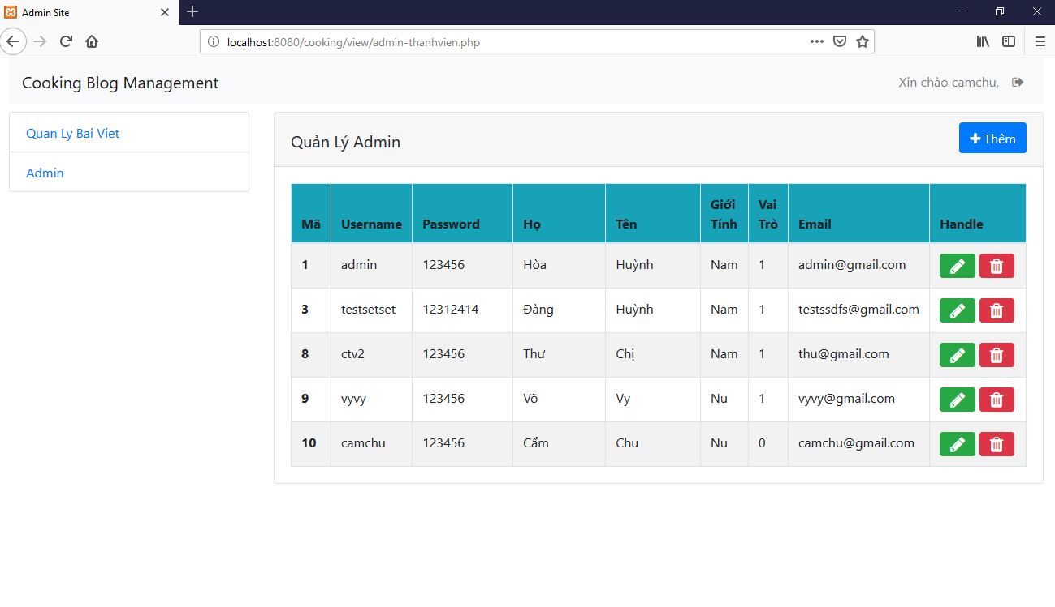

* + - * 1. Giao diện quản lý người dùng

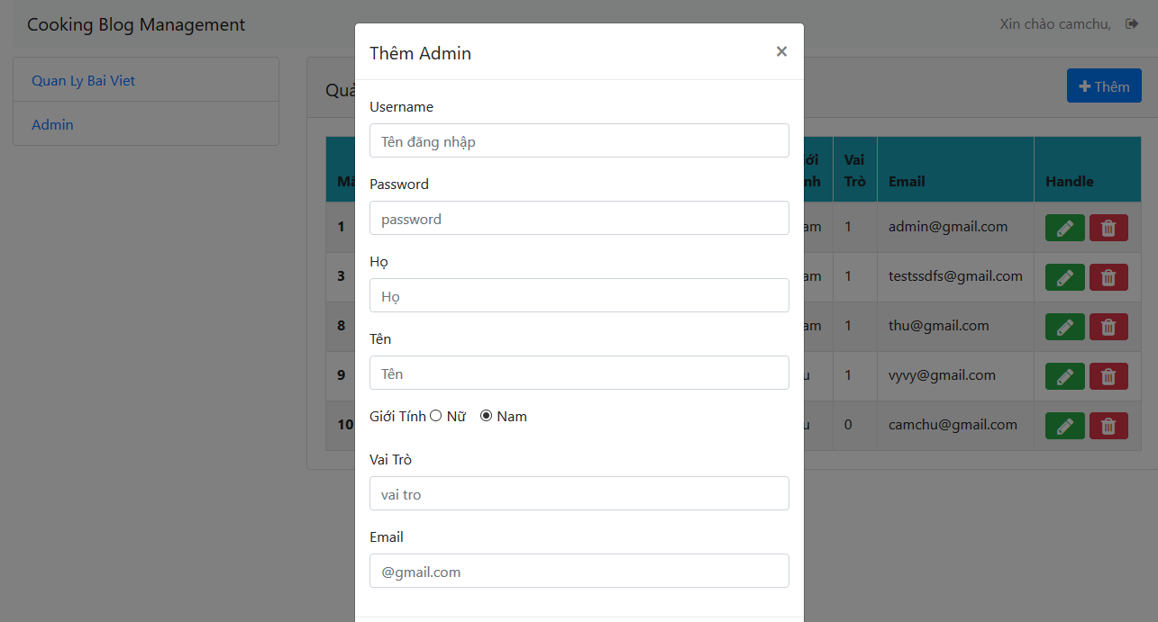

* + - * 1. Giao diện thêm người dùng

+ Source Code: <http://app.saigontech.edu.vn:6868/ISC-07/cooking.git>

+ Cách cài đặt để chạy chương trình:

* Vào đường link để tải source code về máy.
* Mở Xampp, bật Apache và MySQL.
* Giải nén thư mục tải về và đưa toàn bộ mục vào thư mục htdocs của Xampp.
* Vào trang <http://localhost:port(8080)/phpmyadmin/> – Chọn new –> Database name: dbblognauan – > utf8_general_ci –> Create –> Vào Database vừa tạo - Import –> file .sql có trong thư mục tải về – go.
* Vào trang <http://localhost:8080/cooking/view> để đến trang chủ Blog.
* Vào trang <http://localhost:8080/cooking/view/admin-login.php> để đến trang đăng nhập cho quản trị viên; tên đăng nhập: camchu; password: 123456.
  1. Critical Thinking

**Người phụ trách:** Fi Trương Minh

**Nội dung:**

**Thực tập nội dung Critical Thinking để tập giải quyết các vấn đề hiệu quả trong công việc. Mỗi tuần được luyện tập đánh giá về một vấn đề được giao.**

**Critical Thinking** là khả năng suy nghĩ mạch lạc, rõ ràng và có logic (logic ở đây là dựa trên cơ sở toán học, số liệu mà đưa ra quyết định) vào giải quyết một công việc hay vấn đề gì đó.

Critical Thinking sẽ đối lập với lối suy nghĩ chủ quan, suy nghĩ theo cảm tính. Nó cũng là một kĩ năng khá quan trọng đứng trong [top 10 kĩ năng](https://www.banhoituidap.com/p/110/) mà tổ chức diễn đàn kinh tế thế giới đưa ra. Critical Thinking chính là tư duy phản biện, suy nghĩ logic, một người có kĩ năng suy nghĩ logic là người có khả năng:

* Giải quyết vấn đề một cách có hệ thống (hệ thống ở đây nghĩa là giải quyết vấn đề theo một trình tự rõ ràng, có khoa học chứ không phải làm tùy ý, làm lung tung)
* Nhận thấy được sự mâu thuẫn và lỗi thường gặp trong lập luận.
* Hiểu được quan hệ logic kết nối giữa các ý tưởng
* Nhận định, xây dựng và ước lượng các lý lẽ (có nghĩa là trước khi đưa ra một lý lẽ nào đó, phải nhận định tính đúng sai, tính khả thi, ... của nó, trải qua quá trình thực hiện gọi là xây dựng, cuối cùng bạn phải đánh giá lại quyết định dựa trên lý lẽ này có đúng đắn, có mâu thuẫn, ... hay không?)

**+ Ví dụ:**

**Critical Thinking Exercise: Assisted Suicide**

*This critical thinking exercise addresses a controversial and complex issue. There are many different views on this issue and no right answer. Read the following summary of a news article on the topic of assisted suicide. Then use the worksheet on the next page to construct your reasonable view on the issue. You may want to discuss these issues with groups of students in your class.*

A man was ordered to face a murder trial for the killing of his wife, who was suffering from Lou Gehrig’s disease as well as severe heart disease. As a result of this disease, she could not talk or walk and had to be fed through a tube in her abdomen.

One day, his wife managed to scrawl a note in which she asked her husband of forty-eight years to kill her. The husband was described as a loving spouse who was devoted to caring for his wife. The man gave his wife an injection of ground-up sleeping pills. The wife became unconscious after the sleeping pills were administered, but she did not die. The distraught husband carried his wife to the car where he attached a vacuum-cleaner hose to the exhaust pipe and ran it into the car. He got into the car, along with the family pets, intending to kill his wife, himself, and the pets. After twelve hours, the man woke up to find his wife and one of the family pets dead. The level of carbon monoxide in the wife’s blood was not high enough to kill a healthy person but enough to kill his frail wife.

The man was ordered to stand trial for killing his wife. His lawyer argued that it was a crime of “passion and compassion.” The prosecution said that what the man did was illegal and that he should be sent to jail. Assisted suicide is a source of debate across the country. In Oregon, there is a “death with dignity” law. This law allows a doctor to prescribe a lethal dose of barbiturates to patients who have less than six months to live. Since the law took effect in 1997, 292 people have asked their doctors to prescribe drugs to end their lives.

Was the man described above guilty of murder? Should he go to jail? What were the man’s values? Should laws be changed to allow assisted suicide? Look at the different points of view and examine your own values to construct a reasonable point of view.

Use the summary of the news article on assisted suicide to answer the questions below. Discuss the issue with a group of students in your class. Remember that there is no right answer, only your reasonable view.

1. State the problem as simply and clearly as you can.

Một người đàn ông đang phải đối mặt với tòa với tội danh giết người do người đàn ông này đã giết vợ của mình. Người vợ mắc phải bệnh tim và Lou Gehrig – một căn bệnh gây ra quá nhiều khó khăn, hệ lụy cho cuộc sống của cô ấy khiến cô ấy đã muốn người chồng kết thúc cuộc đời cho mình. Người chồng là một người rất yêu thương vợ, sau khi nghe được ý nguyện của người vợ, biết mình không thể làm gì khác cho vợ nên ông chồng đã thực hiện những hành vi để mình và vợ cùng nhau chết. Nhưng việc làm của ông ấy chỉ dẫn tới cái chết của người vợ và thú cưng khiến ông ấy hiện đang phải đối mặt với án tù. Tội danh và án phạt của ông chồng đang là vấn đề gây tranh cãi của công tố viên và luật sư, giữa luật pháp và tình cảm, xã hội, y tế, pháp luật

1. Describe the values and point of view of the man who killed his wife.

Tôi có một người vợ mắc căn bệnh tim và Lou Gehrig. Cô ấy mất khả năng nói và đi lại, chỉ có thể ăn qua một đường ống gắn vào bụng. Tôi rất yêu cô ấy, có thể vì cô ấy mà làm bất cứ điều gì. Một ngày, cô ấy nguệch viết ngoạc ra giấy xin tôi giết cô ấy. Có lẽ cô ấy đã chịu đựng đau đớn quá nhiều rồi. Tôi không muốn cô ấy đau khổ thêm nữa, tôi sẽ cùng cô ấy qua thế giới bên kia bắt đầu lại từ đầu, mang theo cả những thú cưng mà cô ấy vô cùng yêu mến. Tôi đã tiêm một liều thuốc ngủ mạnh để cho cô ấy một cái chết nhẹ nhàng, sau đó tôi và những con vật khác sẽ đi theo sau. Nhưng thật tồi tệ, cô ấy không chết. Tôi quẫn trí, liền đưa cô ấy vào xe, mang tất cả thú cưng cùng vào, dẫn một đường ống một đầu gắn vào ống xả khói của xe, một đầu gắn thẳng trong xe, đóng kín tất cả cửa kính lại và bắt đầu khởi động xe. Cuối cùng, vợ tôi đã chết cùng một con thú cưng yếu nhất trong bầy. Mười hai tiếng sau, tôi tỉnh dậy bên cạnh xác của vợ, cô ấy đã bỏ lại tôi. Tôi đã giết vợ của mình. Tôi bị buộc ra tòa để xét xử hành vi tồi tệ này. Đó là lý do tôi có mặt ở đây ngày hôm nay

1. Describe the values and point of view of the wife.

Tôi là một con người bệnh tật. Tôi bị bệnh tim rất nặng, lại thêm căn bệnh quái ác Lou Gehrig khiến tôi mất khả năng cử động và nói chuyện. Tôi chỉ có thể ăn bằng một đường ống gắn thẳng vào bụng. Cuộc đời tôi đầy đau khổ. Người chồng ở bên tôi 40 năm nay vẫn một mực chăm sóc tôi từng chút. Tôi biết không còn hi vọng gì để sức khỏe tôi tốt hơn. Nếu tôi vẫn tiếp tục như thế này, chính tôi sẽ phải đau khổ không biết giờ nào phút nào tôi sẽ chết, lại còn làm cho chồng tôi khổ sở thêm. Tôi muốn chấm dứt cuộc đời này. Tôi cố gắng viết di nguyện muốn chết của mình ra tờ giấy, cầu xin chồng tôi sẽ đáp ứng ý nguyện của tôi. Anh ấy đã đồng ý. Anh ấy tiêm cho tôi một liều thuốc gì đó, có lẽ là thuốc ngủ, tôi thấy buồn ngủ và sau đó lịm dần. Cảm ơn anh ấy đã hoàn thành di nguyện của tôi.

1. Describe the legal, social and medical issues. What is the law? Should it be changed? If you were a medical doctor, what would you propose? How would this impact society?

Xét theo phương diện tình cảm, trường hợp này là đúng, nhưng lại sai ở phương diện lý lẽ , hay còn gọi là luật pháp. Vì không có luật nào cho phép người chồng giết vợ. Nếu bản thân là bác sĩ, mình sẽ đề xuất có thêm luật cho phép người bị bệnh hiểm nghèo được quyền quyết định có tiếp tục sống hay không! Và người thực hiện hành vi kết thúc cuộc sống của người bệnh, phải là bác sĩ có đủ thẩm quyền. Điều này sẽ giúp các bệnh nhân mắc bệnh hiếm được làm chủ cuộc sống của mình , không phải lệ thuộc vào người nhà.

1. After discussing the issues and looking at different points of view, what is your reasonable point of view? Why? Include a brief description of your values. On a separate sheet of paper explain your point of view.

Đây là vấn đề thuộc phạm trù đạo đức. Nếu mình là người làm luật, sau khi xem kỹ những tình tiết để kết luật cái chết của người vợ là sự đồng ý. Những mảnh giấy “note” được xác thực là do chinh tay người vợ viết trong lúc tỉnh táo, và ngoài 2 người thì có những ai biết chuyện tự nguyện của vợ nữa không? Xem xét kỹ những hợp đồng bảo hiểm của những thành viên trong gia đình, và cái chết của người vợ có lợi cho ai nhất.

Sau khi xem xét kỹ và giả sử là cái chết của người vợ là do tự nguyện thì xét đến mặt pháp lý thì không một công dân bình thường  (không đủ thẩm quyền) được phép tước đoạt sự sống của người khác. Nên việc bỏ tù người chồng là hợp lý nhưng không hợp tình. Và sau câu chuyện này, mình sẽ công bố rộng rãi trong thông tin đai chúng một mặt để cảnh tỉnh những người có ý định trục lợi từ việc dàn cảnh và một mật thông báo cho những ai muốn tìm đến cái chết thì nên đến những cơ quan chức năng, tìm đến những người có đủ thẩm quyền để kiểm tra và nếu họ đạt yêu cầu sẽ được toại nguyện.

* 1. Professional Speaking

**Người phụ trách:** Hồ Thanh Nam

**Nội dung:**

Luyện tập giao tiếp bằng tiếng Anh để nâng cao trình độ tiếng Anh của bản thân, tự tin nói tiếng Anh khi đứng trước mọi người.

* 1. Front – End

**Người phụ trách:** Trần Thanh Đàn

**Nội dung:**

Ôn tập về các kiến thức ở trường về lập trình Web, sử dụng HTML5, CSS3, Javascript, tìm hiểu và và học tập cách sử dụng Bootstrap 4, Angular 7 và jQuery.

* + 1. Tìm hiểu về Boostrap 4

6.1.1 Tổng quan về Bootstrap

**- Bootstrap** là một framework cho phép thiết kế website reponsive nhanh hơn và dễ dàng hơn. Bootstrap là bao gồm các HTML templates, CSS templates và Javascript tao ra những cái cơ bản có sẵn như: typography, forms, buttons, tables, navigation, modals, image carousels và nhiều thứ khác. Trong bootstrap có thêm các plugin Javascript trong nó. Giúp cho việc thiết kế reponsive dễ dàng hơn và nhanh chóng hơn.

**- Web Responsive** là phong cách thiết kế website làm sao cho phù hợp trên tất cả các thiết bị, mọi độ phân giải màn hình. Một website đẹp trên máy tính nhưng khi xem trên điện thoại bố cục lộn xộn, hình ảnh, bài viết không cân đối thì không thể gọi là Web Responsive.

**- Bootstrap 4** là phiên bản mới nhất của Bootstrap tính đến thời điểm viết bài này, với các thành phần mới, [css](https://www.dammio.com/glossary/css) nhanh hơn và khả năng đáp ứng cao hơn. Bootstrap 4 hỗ trợ tất cả các trình duyệt và nền tảng với các phiên bản ổn định và mới nhất.

**- Ưu điểm của việc sử dụng Bootstrap:**

**Rất dễ sử dụng:** Nó đơn giản vì nó được dựa trên HTML, CSS và Javascript chỉ cẩn có kiến thức cơ bản về 3 cái đó là có thể sử dụng bootstrap tốt.  
**Tính năng Responsive:** Bootstrap xây dựng sẵn reponsive css trên các thiết bị phones, tablets, và desktops.  
**Tương thích với trình duyệt:** Nó tương thích với tất cả các trình duyệt (Chrome, Firefox, Internet Explorer, Safari, and Opera). Tuy nhiên, Internet Exploder (IE) 9 không hỗ trợ Bootstrap 4. Khi cần chạy giao diện web trên trình duyệt IE8 và IE9, nên dùng Bootstrap 3 vì đây là phiên bản ổn định, hỗ trợ các bản vá lỗi và các thay đổi tài liệu.

**- Nhược điểm của Bootstrap:**

**Tính kém phổ biến:** **Bootstrap**không phải là ứng dụng web phổ biến nên để tìm được một tổ chức, cá nhân thành thạo bootstrap để có thể sử dụng với nền tảng lập trình web không nhiều.

​**Chưa hoàn thiện:** **Bootstrap** chưa đầy đủ các thư viện cần thiết. Các phát triển chưa thể tạo ra một framework riêng hoàn hảo, do đó một số trang web vẫn phải dùng phiên bản dành riêng cho mobile

**Nhiều code thừa:** Không thể phủ nhận rằng **Bootstrap** có rất nhiều ưu điểm khi nó cũng cấp gần như đầy đủ những tính năng cơ bản của một trang web responsive hiện đại. Tuy nhiên, mặt trái của việc này là website sẽ phải tải thêm rất nhiều dòng code không cần thiết khi mà chỉ cần chưa đến 10% những gì Bootstrap cung cấp.

**- Download Bootstrap:** https://getbootstrap.com/docs/4.0/getting-started/download/

6.1.2 Thiết kế web sử dụng Bootstrap

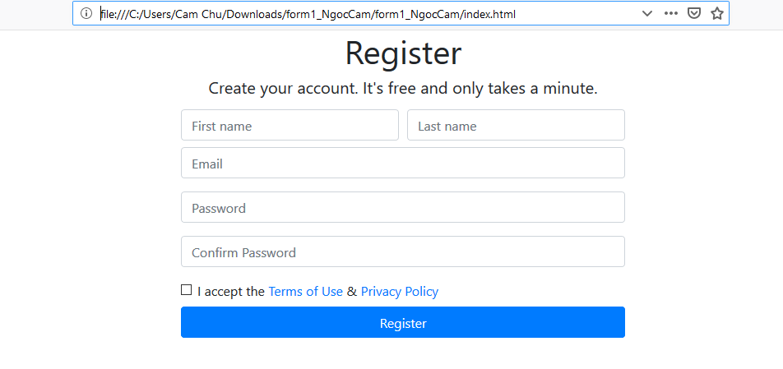

* + - * 1. Form đăng kí được thiết kế có sử dụng Boostrap 4

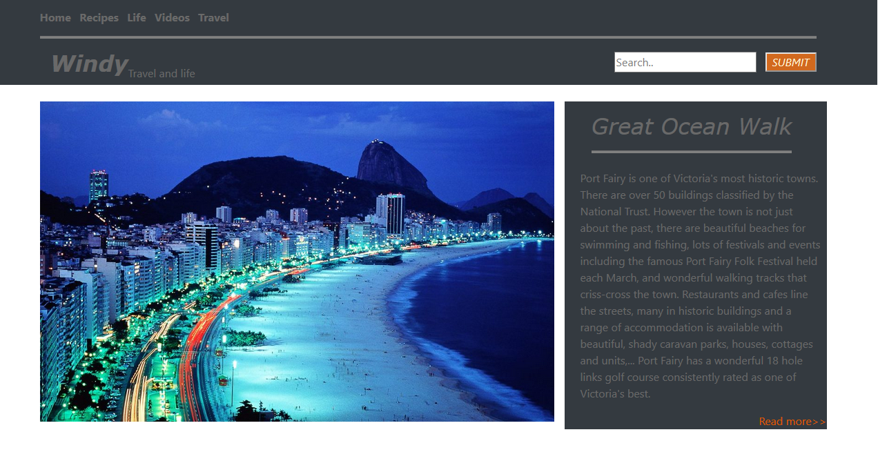

* + - * 1. Giao diện được thiết kế có sử dụng Boostrap 4

+ Source Code:

<https://drive.google.com/open?id=10BRB-KaPpLqbW1OjHsSw8H0swzNtjE0m>

Sử dụng phần mềm Visual Studio Code -> Open Folder -> Front-End bootstrap4.

* + 1. Tìm hiểu về jQuery

6.2.1 Tổng quan về jQuery

**jQuery** là một Framework được xây dựng dựa trên các tính năng của JavaScript. Vì thế trong khi phát triển các ứng dụng sử dụng jQuery, có thể sử dụng tất cả các hàm và các tính năng khác được bổ trợ trong JavaScript. jQuery làm đơn giản hóa việc truyền tải HTML, xử lý sự kiện, tạo hiệu ứng động và tương tác Ajax. Với jQuery, khái niệm Rapid Web Development đã không còn quá xa lạ. jQuery là một bộ công cụ tiện ích JavaScript làm đơn giản hóa các tác vụ đa dạng với việc viết ít code hơn. Dưới đây liệt kê một số tính năng tối quan trọng được hỗ trợ bởi jQuery:

**Thao tác DOM** − jQuery giúp dễ dàng lựa chọn các phần tử DOM để traverse (duyệt) một cách dễ dàng như sử dụng CSS, và chỉnh sửa nội dung của chúng bởi sử dụng phương tiện Selector mã nguồn mở, mà được gọi là Sizzle.

**Xử lý sự kiện** − jQuery giúp tương tác với người dùng tốt hơn bằng việc xử lý các sự kiện đa dạng mà không làm cho HTML code rối tung lên với các Event Handler.

**Hỗ trợ AJAX** − jQuery giúp rất nhiều trong việc phát triển một site giàu tính năng và phản hồi tốt bởi sử dụng công nghệ AJAX.

**Hiệu ứng** − jQuery đi kèm với rất nhiều các hiệu ứng đa dạng và đẹp mắt để có thể sử dụng trong các Website.

**Gọn nhẹ** − jQuery là thư viện gọn nhẹ - nó chỉ có kích cỡ khoảng 19KB (gzipped).

Download jQuery: <https://jquery.com/download/> ( bỏ vào cùng thư mục boostrap)

**Được hỗ trợ hầu hết bởi các trình duyệt hiện đại** − jQuery được hỗ trợ hầu hết bởi các trình duyệt hiện đại, và làm việc tốt trên IE 6.0+, FF 2.0+, Safari 3.0+, Chrome và Opera 9.0+

6.2.2 Thiết kế web sử dụng Bootstrap 4 và jQuery

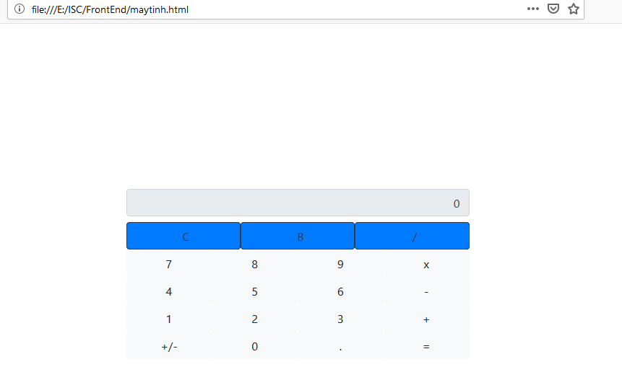

* + - * 1. Thiết kế máy tính trên web có sử dụng Bootstrap 4 và jQuery

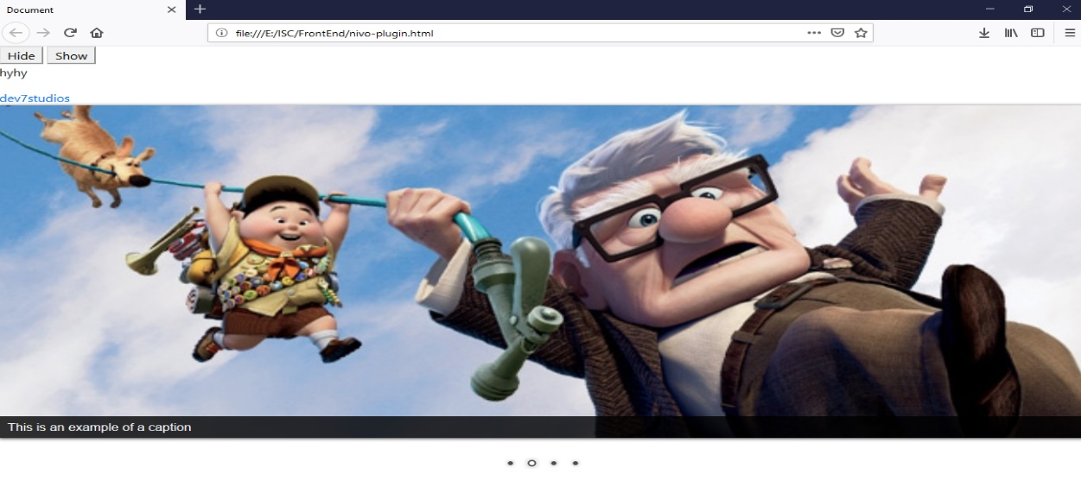

* + - * 1. Thiết kế giao diện bằng Bootstrap 4, jQuery và Plugin Nivo

+ Source Code:

<https://drive.google.com/open?id=10BRB-KaPpLqbW1OjHsSw8H0swzNtjE0m>

Sử dụng phần mềm Visual Studio Code -> Open Folder -> Front-End bootstrap4 + jquery.

* + 1. Tìm hiểu về Angular 7

6.3.1 Tổng quan về Angular 7

**Angular** là một framework được ra đời dựa trên JavaScript có hai phiên bản là: Angular JS (sAngular 1.0) và Angular 2 (gồm nhiều version từ 2-7 và còn nhiều hơn trong tương lai- mổi phiên bản được hứa hẹn sẽ nâng cấp vào mỗi 6 tháng ).

**Angular 7** hiện đang là phiên bản mới nhất, đại nhất hiện nay, nó sử dụng những tính năng của Javascript mới nhất (es6, es7,es8) và hơn thế nữa các Class, Module, Decorators hỗ trợ nhiều trình duyệt hiện tại Edge, Chrome, Firefox và cả IE. Angular 7 đơn giản hoá các API,nó có ít directive hơn nên dễ nhớ dễ học hơn, binding data đơn giản, khái niệm tổng thể cũng đơn giản hơn.

**Download và cài đặt Angular 7**: https://cli.angular.io/ ( sử dụng các lệnh cài đặt trong cửa sổ Terminal trong Visual Studio Code)

6.3.2 Thiết kế web sử dụng Bootstrap 4, jQuery và Angular 7

Sử dụng Template: <https://coreui.io/angular/>, thiết kế lại thành trang quản lý sản phẩm, xây dựng các API, mô hình cung cấp bốn loại chức năng cơ bản Create, Read, Update, và Delete tài nguyên còn gọi tắt là CRUD.

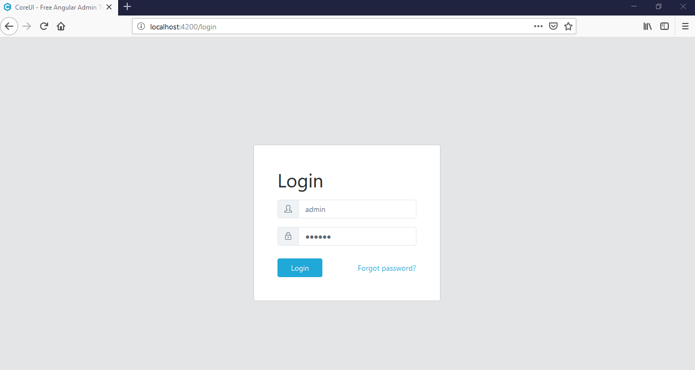

* + - * 1. Giao diện đăng nhập của trang quản lý sản phẩm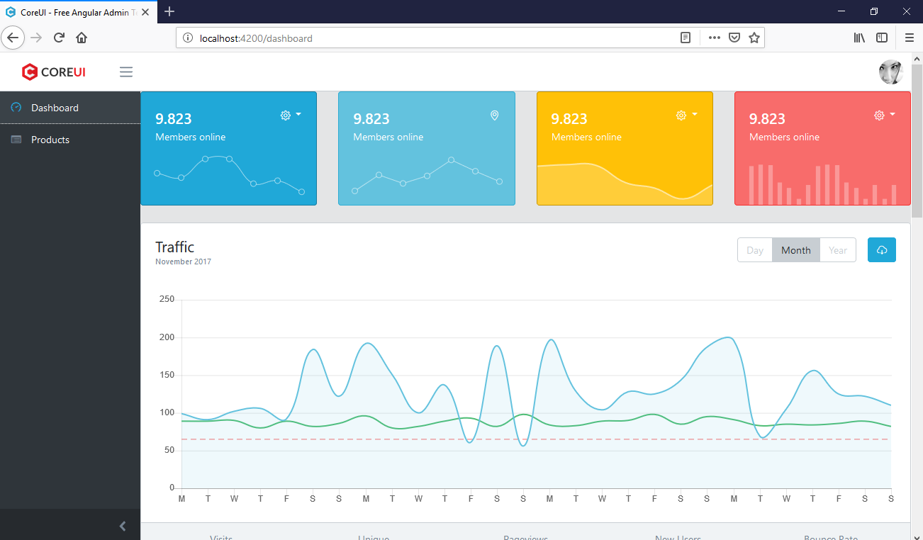
        2. Giao diện sau khi đăng nhập thành công

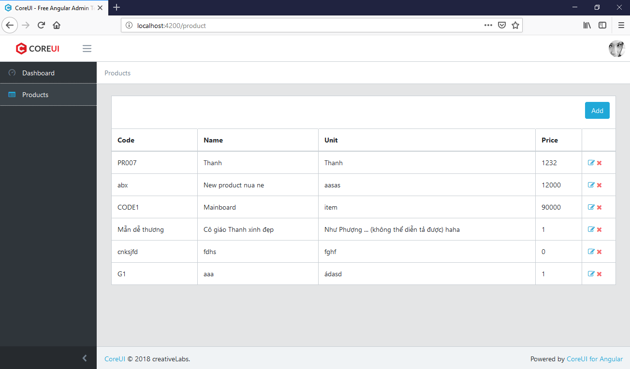

* + - * 1. Giao diện của trang quản lý sản phẩm

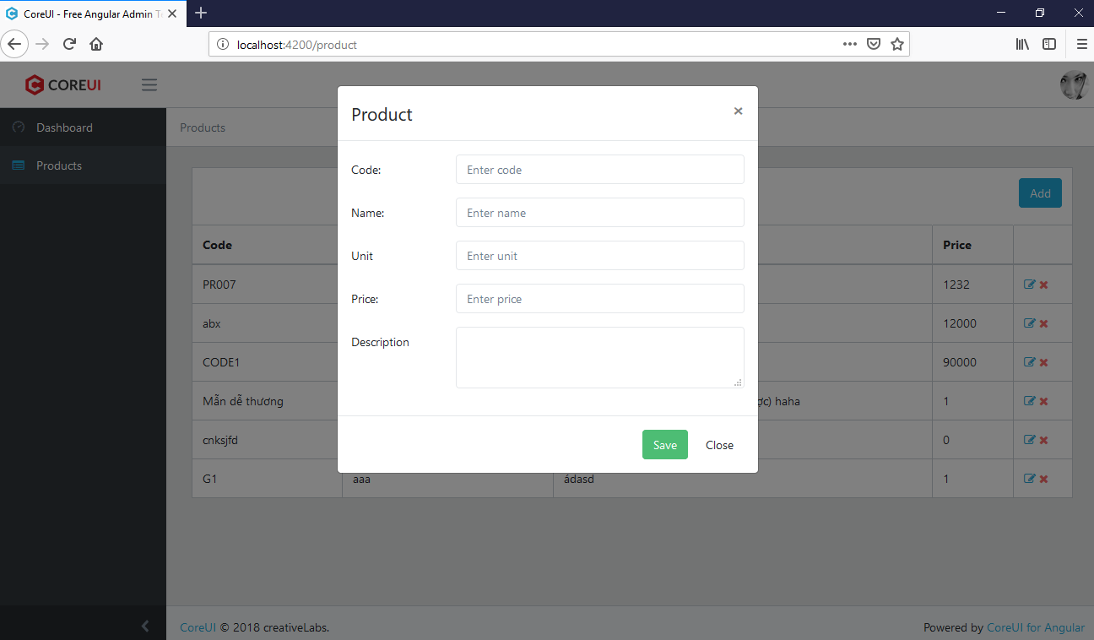

* + - * 1. Giao diện thêm sản phẩm

+ Source Code:

<https://drive.google.com/open?id=10BRB-KaPpLqbW1OjHsSw8H0swzNtjE0m>

Sử dụng phần mềm Visual Studio Code -> Open Folder -> coreui_angular

( trong cửa sổ Terminal nhập lệnh ng build -> cd coreui_angular -> ng serve --o)

* 1. Back – End

**Người phụ trách:** Trần Thanh Đàn

**Nội dung:**

Tìm hiểu và thực hành về ASP .NET Core 2.2

* + 1. Tổng quan về ASP .NET Core

[**ASP.NET**](http://asp.net/)**Core** là một nền tảng mã nguồn mở, cross-platform framework cho việc xây dựng và kết nối các ứng dụng web hiện đại chẳng hạn như ứng dụng web, Internet of Thing, Mobile Backend - Web API.

[ASP.NET](http://asp.net/) Core cung cấp một kiến trúc để tối ưu hóa việc xây dựng các ứng dụng đám mây (microsoft azure) hoặc các ứng dụng độc lập. ta có thế phát triển ứng dụng [ASP.NET](http://asp.net/) Core đa nên tảng(Window, Mac, Linux), với mã nguồn mở tại [Github](https://github.com/aspnet/home).

**Đối với phiên bản .NET Core 2.2** có 3 điểm nổi bật so với các phiên bản tiền nhiệm là: cải thiện Web API, Microservices và Azure, cuối cùng là cải tiến hiệu suất. Trong số các thay đổi được triển khai, hỗ trợ trình biên dịch JIT hiện đang được bổ sung trên .NET Core, EF Core hỗ trợ tiện ích mở rộng cho SQL Server và SQLite. Các template Bootstrap và Angular trong ASP.NET Core sẽ được cập nhật lên phiên bản 4.0 và 6.0 tương ứng.

**Ưu điểm ASP .NET**

+ ASP.Net hỗ trợ mạnh mẽ bộ thư viện phong phú và đa dạng của .Net Framework, làm việc với XML, Web Service, truy cập cơ sở dữ liệu qua ADO.Net,…

+ ASPX và ASP có thể cùng hoạt động trong 1 ứng dụng.

+ ASP.Net sử dụng phong cách lập trình mới: Code behide. Tách code riêng, giao diện riêng. Dễ đọc, dễ quản lý và bảo trì.

+ Kiến trúc lập trình giống ứng dụng trên Windows.

+ Hỗ trợ quản lý trạng thái của các control

+ Tự động phát sinh mã HTML cho các Server control tương ứng với từng loại Browser

+ Hỗ trợ nhiều cơ chế cache.

+ Triển khai cài đặt

+ Không cần lock, không cần đăng ký DLL

+ Cho phép nhiều hình thức cấu hình ứng dụng

+ Hỗ trợ quản lý ứng dụng ở mức toàn cục

+ Global.asax có nhiều sự kiện hơn

+ Quản lý session trên nhiều Server, không cần Cookies

**Nhược điểm ASP .NET**

+ Không thể chạy trên Linux

+ Không có Visual Studio thì khó có thể viết code cho ASP.net

* + 1. Mô hình MVC trong ASP .NET Core

**Mô hình MVC** là mô hình kiến trúc phần mềm với 3 thành phần Models, Views, và Controller. Khi sử dụng mô hình này, yêu cầu người dùng sẽ được chuyển đến (routed) một Controller, Controller này có trách nhiệm làm việc với Model để thực hiện các hành động của người dùng và có thể lấy kết quả của các câu truy vấn. Controller sẽ chọn View tương ứng để hiển thị cho người dùng, và cung cấp cho cho nó với bất kỳ dữ liệu của Model mà nó đòi hỏi.

**TDD (Test Driven Development)** là một phương thức làm việc, hay một quy trình viết mã hiện đại. Lập trình viên sẽ thực hiện thông qua các bước nhỏ (BabyStep) và tiến độ được đảm bảo liên tục bằng cách viết và chạy các bài test tự động (automated tests). Quá trình lập trình trong TDD cực kỳ chú trọng vào các bước liên tục sau:

1. Viết 1 test cho hàm mới. Đảm bảo rằng test sẽ fail.
2. Chuyển qua viết code sơ khai nhất cho hàm đó để test có thể pass.
3. Tối ưu hóa đoạn code của hàm vừa viết sao cho đảm bảo test vẫn pass và tối ưu nhất cho việc lập trình kế tiếp
4. Lặp lại cho các hàm khác từ bước 1

**Mô hình MVC trong ASP.NET Core** là một mã nguồn mở nhẹ, được kiểm chứng và trình bày cách tối ưu để sử dụng với ASP.NET Core –  Mô hình MVC trong ASP.NET Core cung cấp một mô hình để xây dựng các trang web động hiệu quả. Nó cung cấp toàn quyền kiểm soát đánh dấu, hỗ trợ phát triển TDD thân thiện và sử dụng các tiêu chuẩn web mới nhất

* + 1. API và Post man

**API (Application Programming Interface)** ta có thể hiểu đơn giản nó là phần mềm trung gian giữa Client và Server cho phép chúng có thể nói chuyện được với nhau.Ví dụ cụ thể, khi dùng facebook hay gửi một tin nhắn, kiểm tra thời tiết trên điện thoại đi động, lúc đó chính lúc đang sử dụng API. Trong API, thường sử dụng giao thức để Client và server giao tiếp với nhau. Trong đó giao thức chính là HTTP. Và API được xây dựng trên chính 2 thành phần: Request và Reponse.

Một request thường sử dụng 4 phương thức chính đó là:

1. GET để truy vấn object
2. POST để tạo object mới
3. PUT để sửa đổi hoặc thay thế một object
4. DELETE để loại bỏ một object

Mỗi phương thức trên phải được API call thông qua để gửi chỉ thị cho server phải làm gì.

* Trong quá trình triển khai dự án, phần server và client làm độc lập với nhau nên có nhiều chỗ client chưa làm xong, không thể chờ client làm xong để test được dữ liệu mà test API bằng công cụ khác luôn –> Lúc này việc test hoàn toàn không phụ thuộc gì vào client.
* Kể cả khi client làm xong rồi, nếu test trên client mà thấy lỗi liên quan đến logic và dữ liệu thì cũng cần test thêm cả API để biết chính xác là server sai hay client sai –> fix lỗi sẽ nhanh hơn.
* Khi làm hệ thống web services, dự án chỉ viết API cho bên khác dùng nên sẽ không có client để test giống như các dự án khác –> phải test API hoàn toàn.

**Postman** là một công cụ để test API.

**Ưu điểm:**

– Dễ sử dụng, hỗ trợ cả chạy bằng UI và non-UI. – Hỗ trợ viết code cho assert tự động bằng Javascript. – Hỗ trợ cả RESTful services và SOAP services. – Có chức năng tạo API document.

**Nhược điểm:**

– Những bản tính phí mới hỗ trợ những tính năng advance: Làm việc theo team, support trực tiếp…

* + 1. Thực hành sử dụng ASP .NET Core 2.2
* Phần mềm: Visual Studio 2017, SQL Server 2014 Management Studio
* Test API: phần mềm Post man
* Project: TodoApi
* Mô hình sử dụng: MVC, CRUD
* Source Code:

<https://drive.google.com/open?id=10BRB-KaPpLqbW1OjHsSw8H0swzNtjE0m>

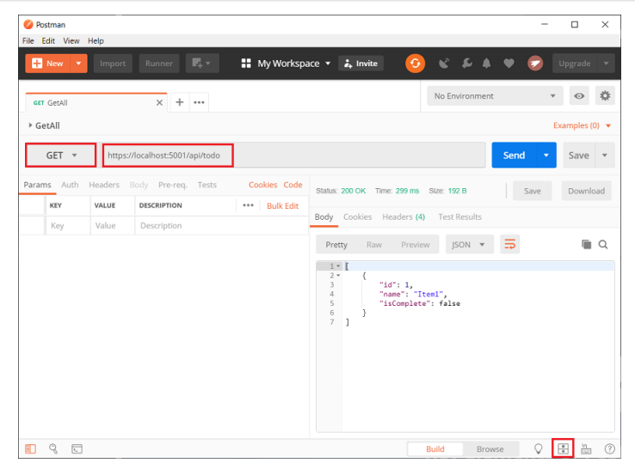

* + - * 1. 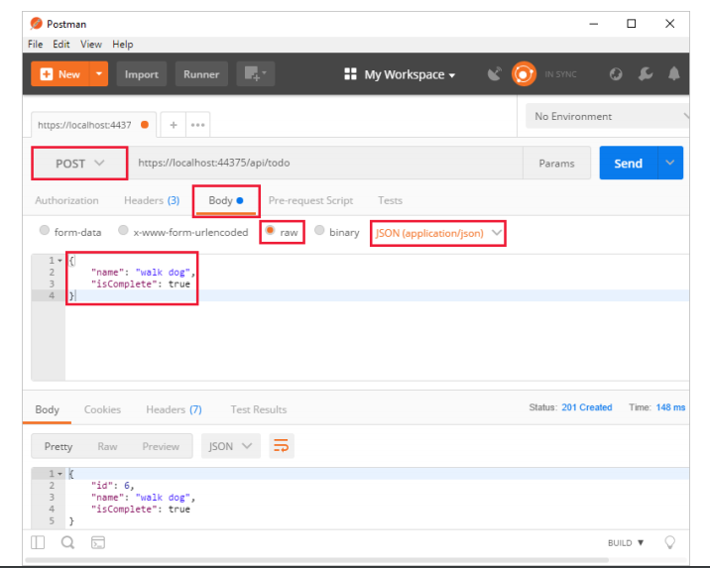Test chức năng lấy dữ liệu của API bằng Post man

* + - * 1. Test chức năng thêm dữ liệu của API bằng Post man

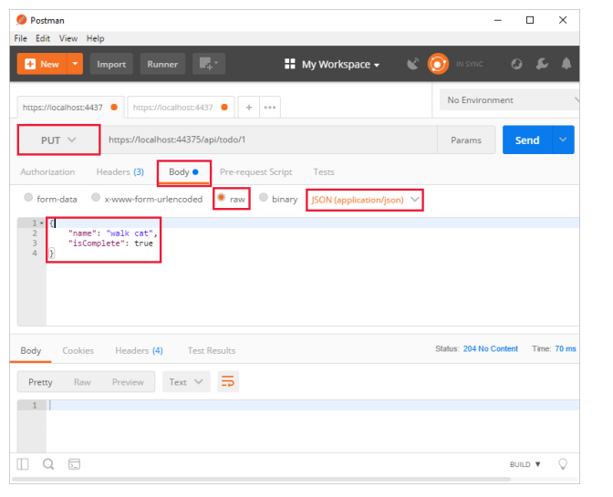

* + - * 1. Test chức năng sửa dữ liệu của API bằng Post man

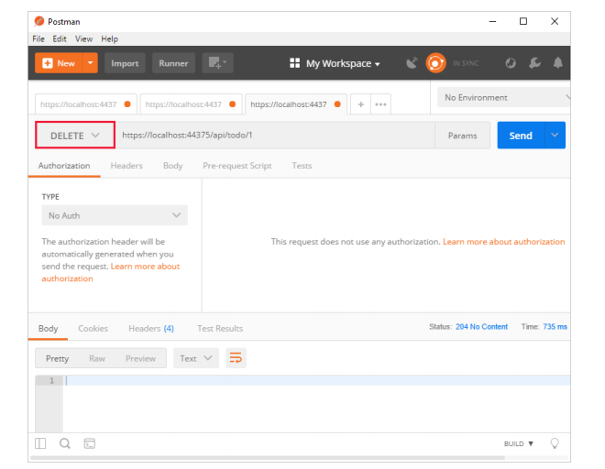

* + - * 1. Test chức năng xóa dữ liệu của API bằng Post man
  1. On-job Training

**Người phụ trách:** Đinh Thanh Sơn

**Nội dung:**

Thực hiện dự án có sử dụng Agile, Scrum như Working Process.

* + 1. Tổng quan

**Tên dự án**: Quản lý nhà hàng

**Mô tả chung**:

Đây là một phần mềm quản lý được viết trên nền tảng web, dùng để quản lý các hoạt động diễn ra trong nhà hàng như quản lý nhập xuất nguyên liệu, quản lý kho hàng, quản lý đặt bàn, quản lý hóa đơn, quản lý món ăn, công thức món ăn, thanh toán tiền, thống kê doanh thu,....

**Các nghiệp vụ quản lý nhà hàng**

Nghiệp vụ quản lý kho hàng:

- Các hoạt động chính diễn ra ở kho hàng bao gồm :

- Nhập nguyên liệu từ nhà cung cấp.

- Xuất nguyên liệu cho nhà bếp.

- Theo dõi, kiểm kê, đánh giá hàng hoá trong kho.

- Trước mỗi ngày làm việc, quản lý sẽ phân tích tình hình dựa vào các đơn đặt hàng của những ngày trước và nhu cầu sử dụng thực phẩm trung bình trong ngày để xác định số lượng nguyên liệu yêu cầu nhà kho xuất ra. Hoá đơn xuất kho được ghi giá bằng với giá nhập cho nguyên liệu đó.

- Để nhập nguyên liệu, nhà kho sẽ tiến hành việc đặt hàng từ nhà cung cấp. Việc đặt những mặt hàng nào, số lượng bao nhiêu phụ thuộc vào yêu cầu từ nhà bếp, tình hình hàng hoá còn lại trong kho và những mặt hàng bị hỏng phải lập danh sách huỷ. Hàng hoá sẽ được kiểm tra khi nhập. Sau khi hàng hoá nhập kho, nhà cung cấp yêu cầu thanh toán theo đơn hàng. Việc thanh toán giữa nhà hàng với nhà cung cấp có thể diễn ra như sau : nhà hàng thanh toán toàn bộ số tiền cho nhà cung cấp tại thời điểm nhập hàng, nhà hàng thanh toán số tiền theo nhiềuđợt, nhà hàng ghi công nợ với nhà cung cấp. Hình thức thanh toán gồm : bằng tiền mặt , bằng sec, bằng chuyển khoản v..v

- Việc theo dõi, kiểm kê hàng hoá trong kho có thể diễn ra hàng ngày, hàng tuần hoặc hàng tháng nhằm mục đích :

+ Phát hiện những hàng hoá hỏng hoặc hết hạn sử dụng để đưa vào danh sách huỷ.

+ Kiểm tra số lượng hàng tồn kho thực tế từ đó xem có sai lệch so với số liệu trong sổ sách hay không.

Nghiệp vụ của nhà bếp:

- Bên quản lý nhà hàng và nhà bếp có nhiệm vụ đưa ra thực đơn các món ăn trong ngày dựa theo tình hình thời tiết, mùa vụ, nhu cầu của khách hàng.

- Nhà bếp cần đưa ra công thức món ăn cơ bản bao gồm những nguyên liệu gì, khối lượng bao nhiêu … để tính toán số lượng nguyên liệu nhập xuất kho.

- Nhiệm vụ chính của nhà bếp là chế biến các món ăn có trong thực đơn.Giá của từng món ăn do người quản lý xây dựng dựa trên sự phân bố các nguyên liệu có trong món ăn. Giá món ăn còn phụ thuộc vào tình hình biến động của giá cả thị trường. Nếu ban đầu nhà kho nhập về một số lượng lớn nguyên liệu với giá rẻ sau đó một thời gian giá tăng lên thì các món ăn chế biến trên các nguyên liệu ấy cũng tăng giá.Trong quá trình chế biến , những nguyên liệu phụ như dầu ăn, mắm, muối… sẽ không tính vào chi phí món ăn mà sẽ được tính gộp vào chi phí nguyên liệu phụ trên một tháng.Trong quá trình chế biến, do sơ suất của đầu bếp hay nhân viên làm hỏng nguyên liệu thì phải lập ra danh sách các nguyên liệu bị hỏng và người làm hỏng để báo cáo lên bên quản lý. Cuối mỗi ngày làm việc, nhà bếp có nhiệm vụ kiểm kê lại những hàng hoá nào còn dư thừa để nhập vào kho.

Nghiệp vụ bán hàng:

- Nhà hàng được chia thành các khu vực , mỗi khu vực sẽ do một hoặc nhiều nhân viên chịu trách nhiệm. Mỗi nhân viên có thể phụ trách một hoặc nhiều khu vực. Mọi phát sinh trong mỗi khu vực bàn ăn đều tính cho nhóm nhân viên phụ trách.

- Nhân viên phục vụ đưa thực đơn cho khách hàng để họ chọn lựa món ăn. Trong quá trình khách hàng chờ đợi, nhân viên có thể phục vụ khách một số đồ uống miễn phí (như nước lọc, trà đá …). Những đồ uống này không tính chi phí vào hoá đơn mà sẽ được tính riêng vào mục chi phí phục vụ miễn phí cuối tháng.

- Khi thiết lập đơn hàng, nhân viên phục vụ sẽ ghi nhận các order của khách thông qua phần mềm được cài đặt trên máy tính bảng của nhà hàng, dữ liệu trên máy tính bảng sẽ được gửi qua cho thu ngân và nhà bếp. Nhà bếp sẽ chế biến món ăn theo thứ tự dữ liệu order được nhân viên phục vụ bàn gửi tới, món nào xong nhà bếp sẽ gửi dữ liệu thông báo với nhân viên phục vụ để mang lên phục vụ khách hàng.

- Dữ liệu order của từng bàn sẽ được nhân viên thu ngân lưu giữ, khi khách hàng có yêu cầu tính tiền, nhân viên thu ngân sẽ xuất hóa đơn gửi cho nhân viên phục vụ để đưa cho khách hàng thanh toán. Cuối mỗi ngày, nhân viên thu ngân sẽ lập danh sách thống kê lại các món ăn, thức uống đã được bán, các hóa đơn, doanh thu,.… để quản lý dễ dàng theo dõi sát sao tình hình kinh doanh của nhà hàng.

**Ngôn ngữ lập trình**: C# (ASP .NET Core 2.2), HTML5, CSS 3, Bootstrap 4, Angular 7, Javascript (jQuery)

**Môi trường phát triển**: Visual Studio Code, SQL Server, Visual Studio 2017

**Môi trường triển khai**: Window 7+, trình duyệt web (Chrome, FireFox)

**Môi trường kiểm thử**: Window 7+, trình duyệt web (Chrome, FireFox)

**Danh sách thành viên trong nhóm:**

1. Hồ Minh Tiến
2. Nguyễn Đức Biên
3. Kiều Huỳnh Như Phượng
4. Chu Trần Ngọc Cẩm
5. Vũ Văn Bảo
   * 1. Nhiệm vụ

**Nhiệm vụ của nhóm:**

* Xây dựng phần mềm cho nghiệp vụ bán hàng và quản lý kho hàng
* Liệt kê các tính năng của phần mềm.
* Lên kế hoạch thực hiện.
* Phân nhiệm vụ cho từng thành viên.
* Đánh giá độ phức tạp, độ ưu tiên của từng nhiệm vụ để giao cho người thực hiện và đưa ra số giờ hoàn thành phù hợp.
* Họp nhóm định kì để bàn về tiến độ công việc, mục tiêu, các vấn đề đang gặp và tìm cách giải quyết.
* Các mục tiêu cần thực hiện để hoàn thành sản phẩm:

+ Thiết kế mô hình cơ sở dữ liệu (mô hình ERD).

+ Triển khai cơ sở dữ liệu (tạo cơ sở dữ liệu trong SQL Server).

+ Triển khai giao diện chung (tìm và thiết kế lại template phù hợp với dự án).

+ Xây dựng code cho quản trị viên (CRUD).

+ Kiểm thử phần mềm.

**Nhiệm vụ cá nhân:**

**+** Tìm template, thiết kế mô hình cơ sở dữ liệu ERD.

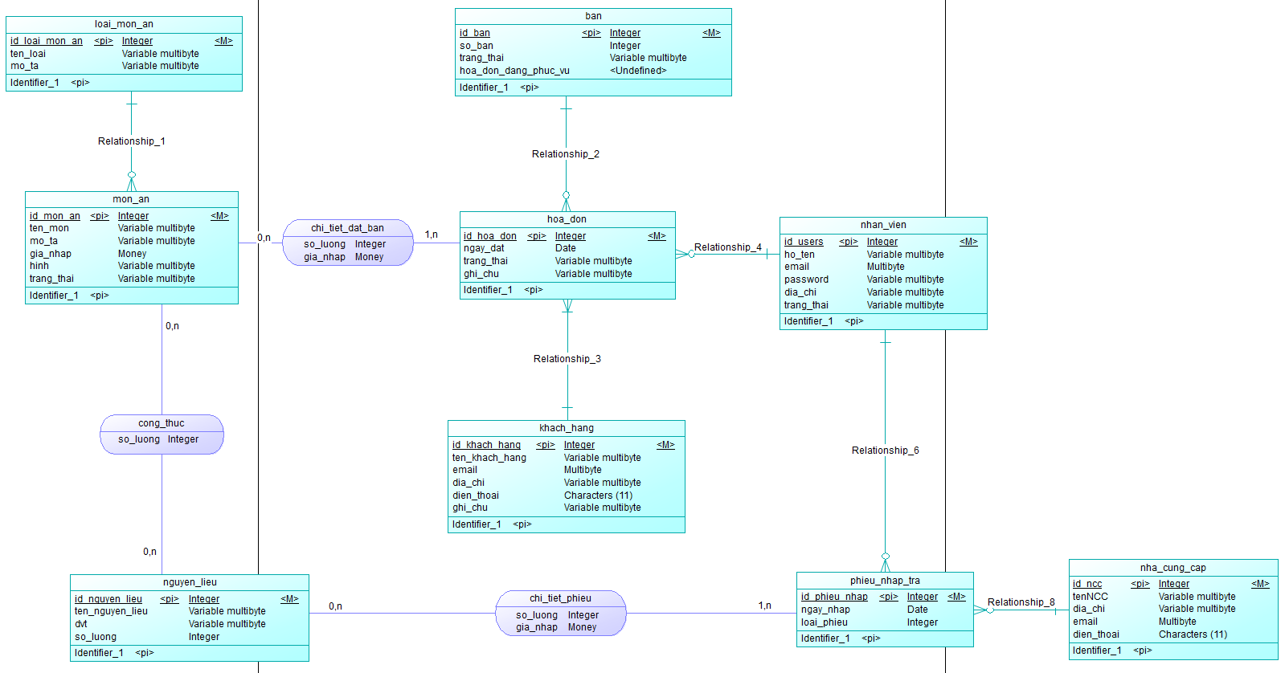

* + - * 1. Mô hình ERD cho project Quản lý nhà hàng

+ Tìm hiểu nghiệp vụ quản lý nhà hàng.

+ Tạo cơ sở dữ liệu trong SQL Server.

+ Chèn dữ liệu vào các bảng trong cơ sở dữ liệu.

+ Tạo Controller cho bảng Khách hàng.

+ Kiểm thử phần mềm, kiểm thử các nhiệm vụ của các thành viên khác.

* + 1. Sản phẩm sau khi hoàn thành

Source Code: <https://github.com/buckblack/ISC_nha_hang.git>

* Bảo mật mật khẩu cho Quản trị viên bằng thuật giải băm SHA-1 để khi người khác vào xem cơ sở dữ liệu sẽ không thấy được mật khẩu của Quản trị viên.

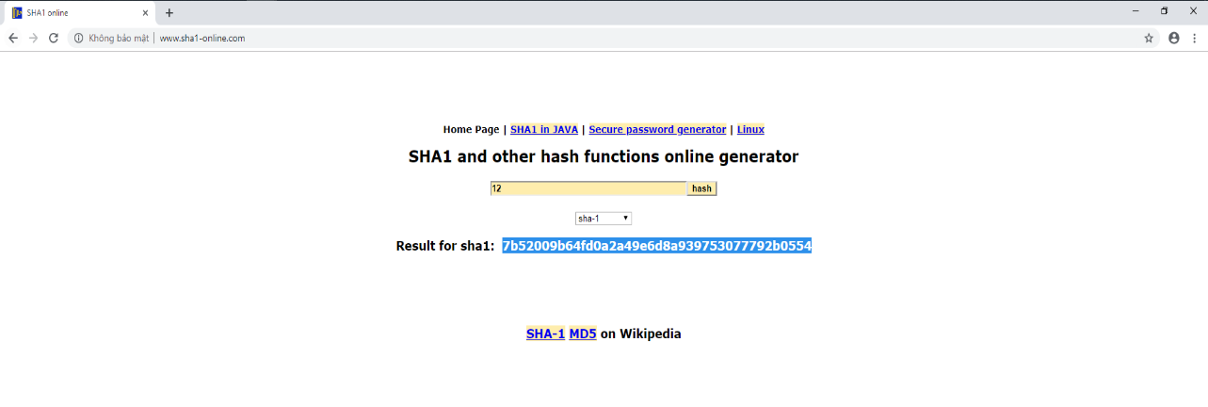

* + - * 1. Phần mềm Web dùng giải thuật băm SHA-1 để băm mật khẩu thành chuỗi các kí tự lẫn lộn

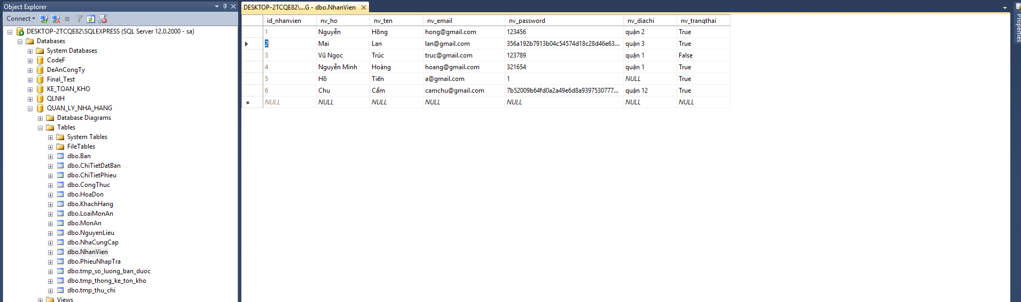

* + - * 1. Mật khẩu Cẩm Chu được lưu dưới dạng các kí tự lẫn lộn

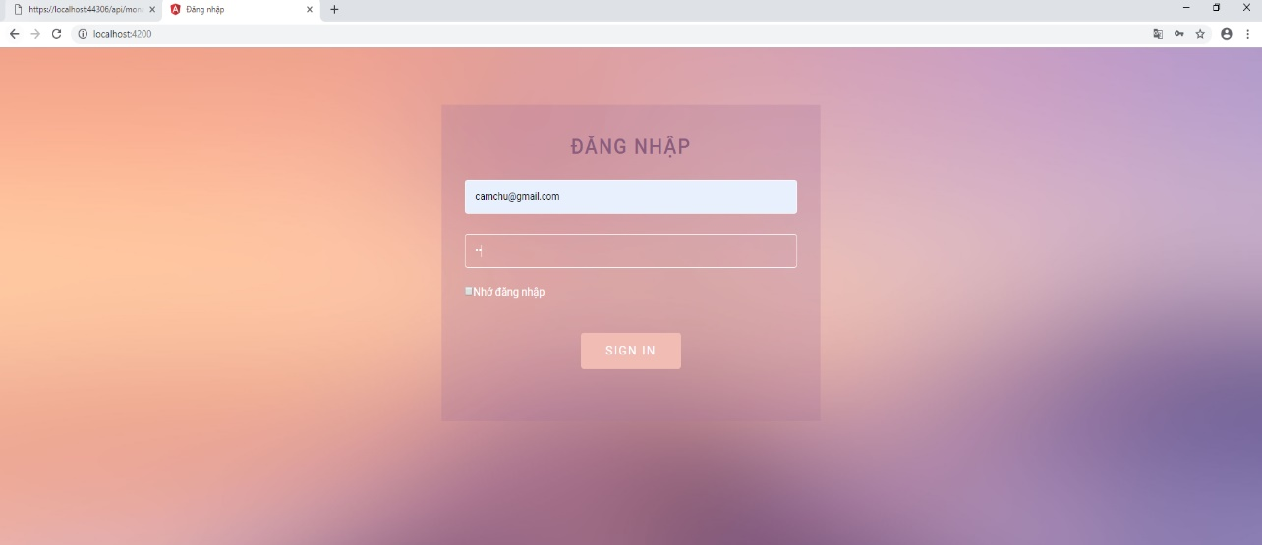

* + - * 1. Giao diện đăng nhập của Quản trị viên
* Sau khi đăng nhập, giao diện sẽ được chuyển tới trang quản lý bán hàng, những bàn màu xanh là đã có người ngồi, những bàn trắng là bàn chưa có người ngồi.

**Đối với nghiệp vụ quản lý bán hàng**

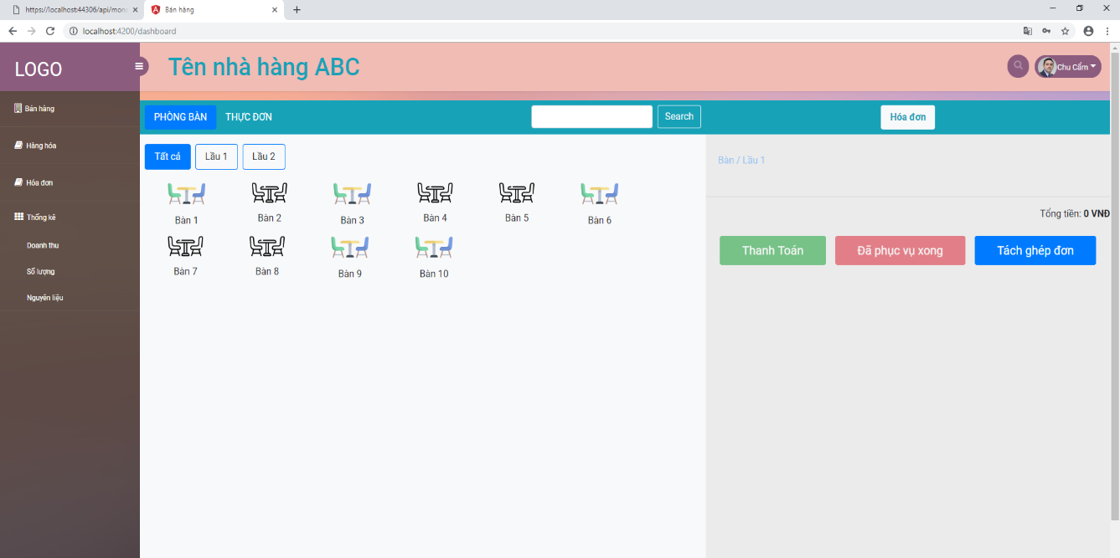

* + - * 1. Giao diện quản lý bán hàng
* Khi có khách tới bàn và đặt món ăn, ta sử dụng thao tác nhấp vào bàn trắng, hệ thống sẽ tự động chuyển qua thực đơn để chọn món cho bàn ăn đó. Ở đây ví dụ các thao tác với bàn số 2.

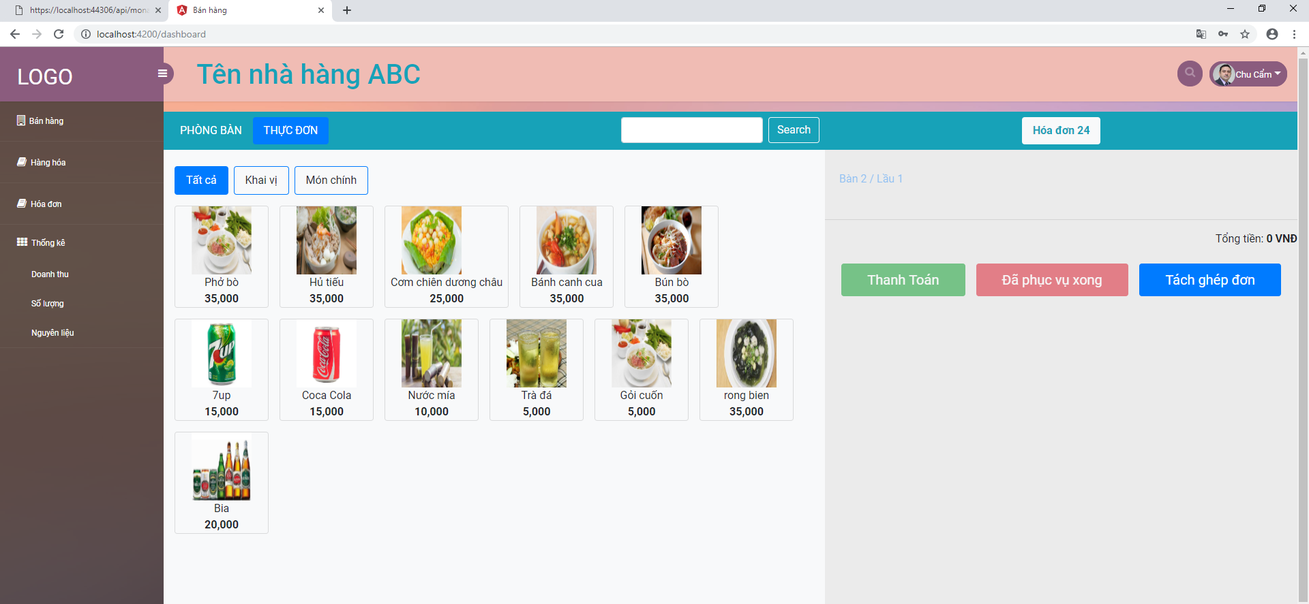

* + - * 1. Thực đơn các món ăn

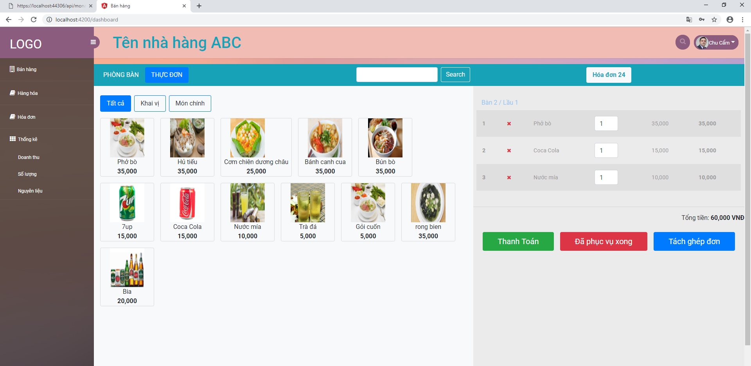

* + - * 1. Giao diện thông tin đặt món ăn của bàn số 2.
* Sau khi hoàn thành việc chọn món ăn cho cho bàn, bàn số 2 đang từ màu trắng sẽ chuyển qua màu xanh.

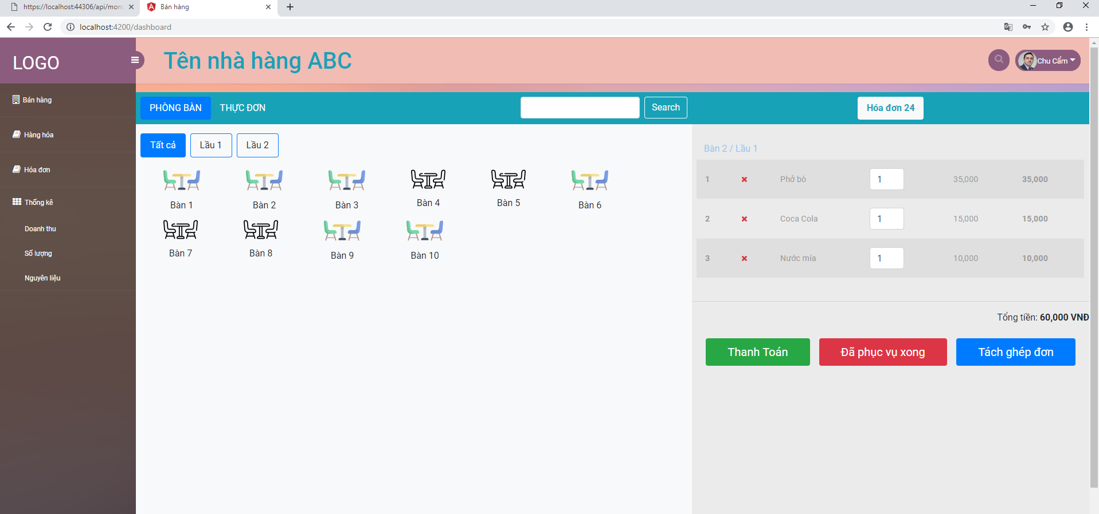

* + - * 1. Giao diện sau khi hoàn thành việc đặt món ăn của bàn số 2
* Khi khách hàng yêu cầu thanh toán tiền, ta thực hiện thao tác bấm vào nút thanh toán, hệ thống sẽ tự hiện ra một biểu mẫu xác nhận thông tin thanh toán để ta kiểm tra, đối chiếu với thông tin bàn bên ngoài nhà hàng. Nếu thông tin đúng, ta bấm chọn xác nhận và hệ thống sẽ tự chuyển qua trang để in hóa đơn đưa cho khách hàng thanh toán. Khách hàng thanh toán xong, ta chọn nút “Đã phục vụ xong” để hoàn tất việc phục vụ bàn, bàn được phục vụ xong sẽ chuyển thành màu trắng.

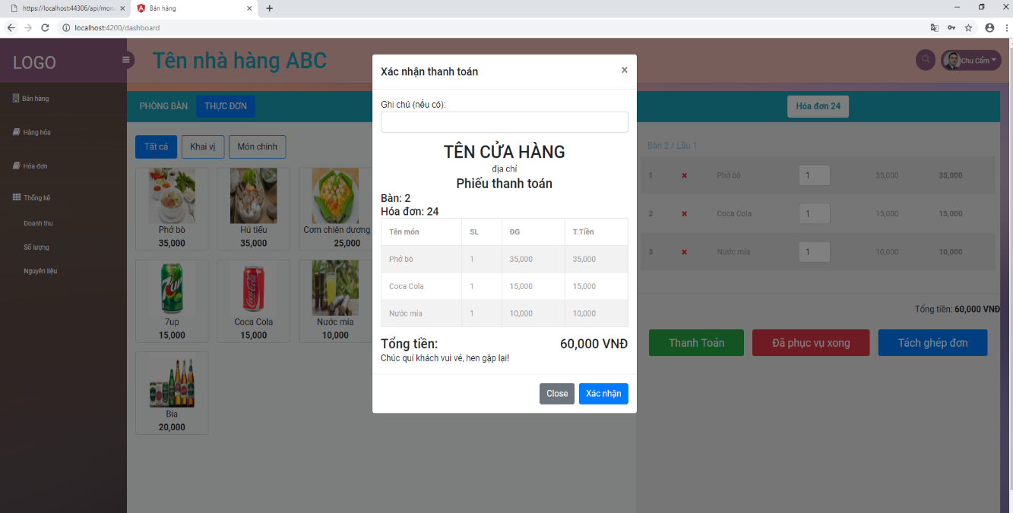

* + - * 1. Giao diện xác nhận thanh toán.

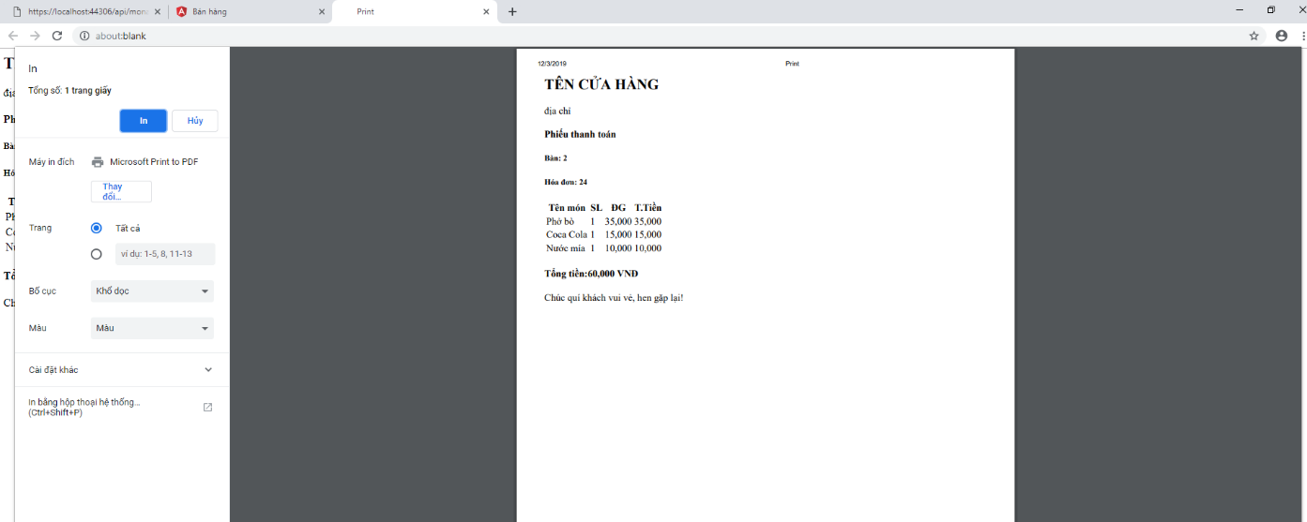

* + - * 1. Giao diện hóa đơn thanh toán chuẩn bị in cho khách hàng

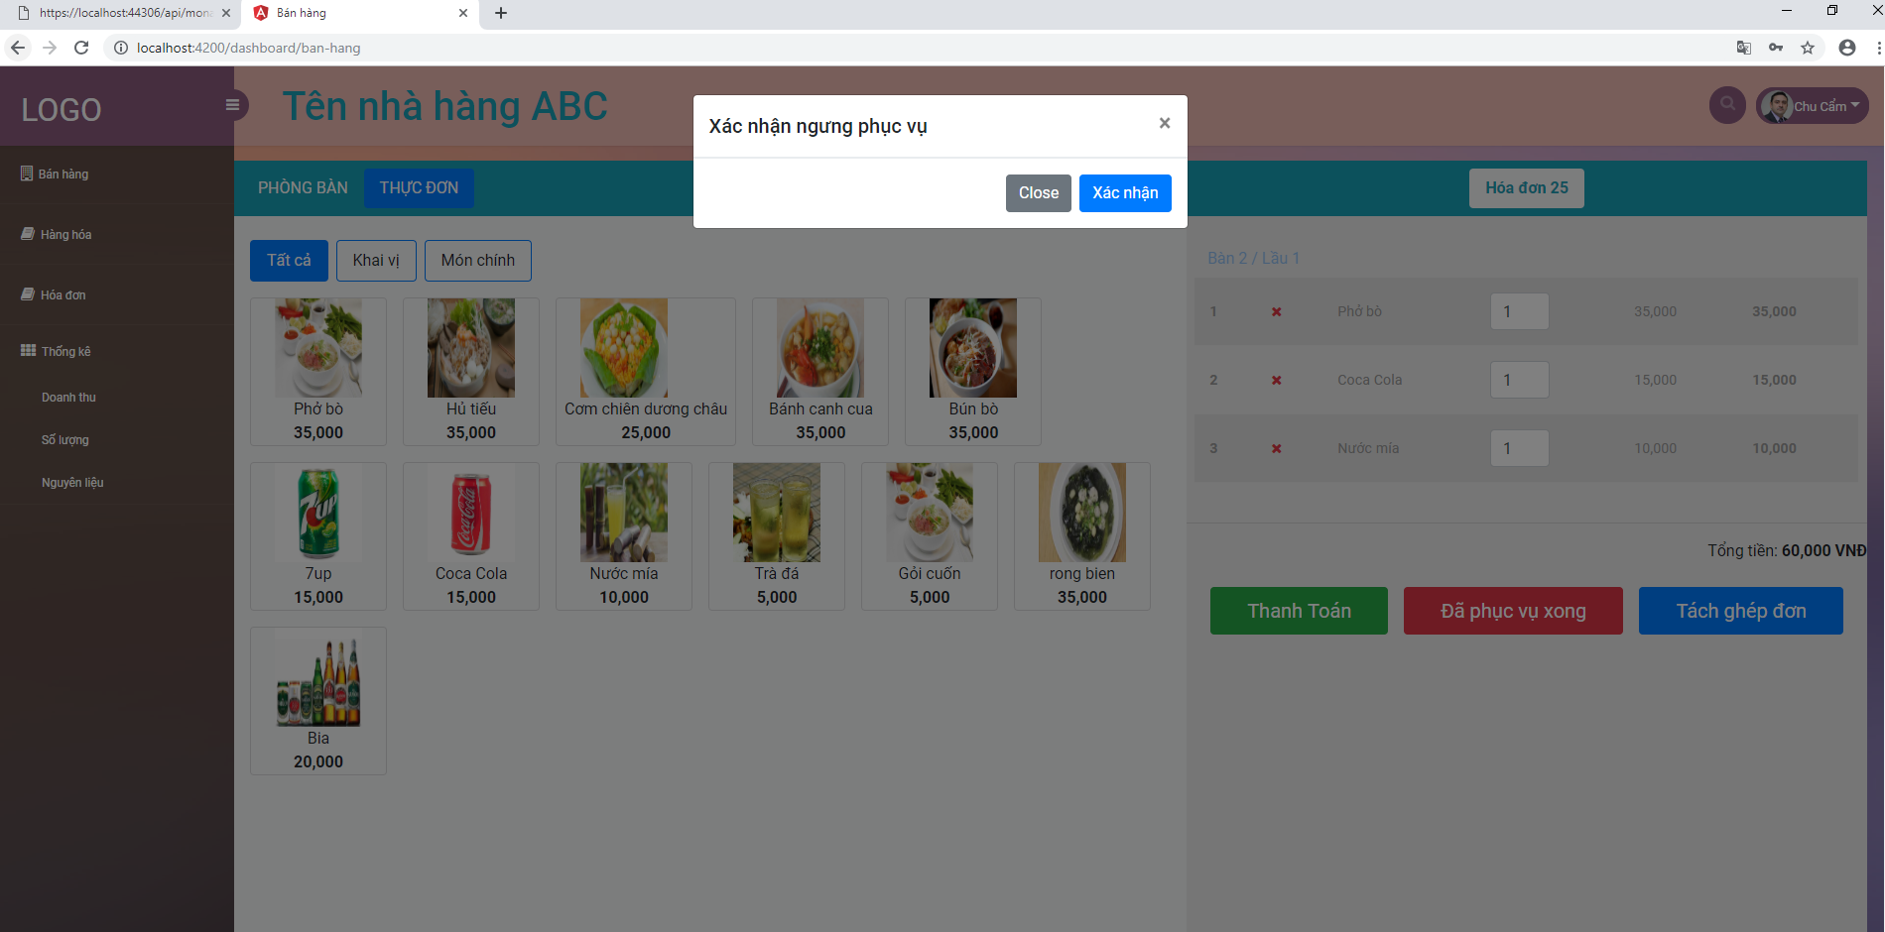

* + - * 1. Giao diện xác nhận ngưng phục vụ bàn, hoàn tất phục vụ bàn.
* Vào mục hóa đơn để xem lại các hóa đơn đã xuất.

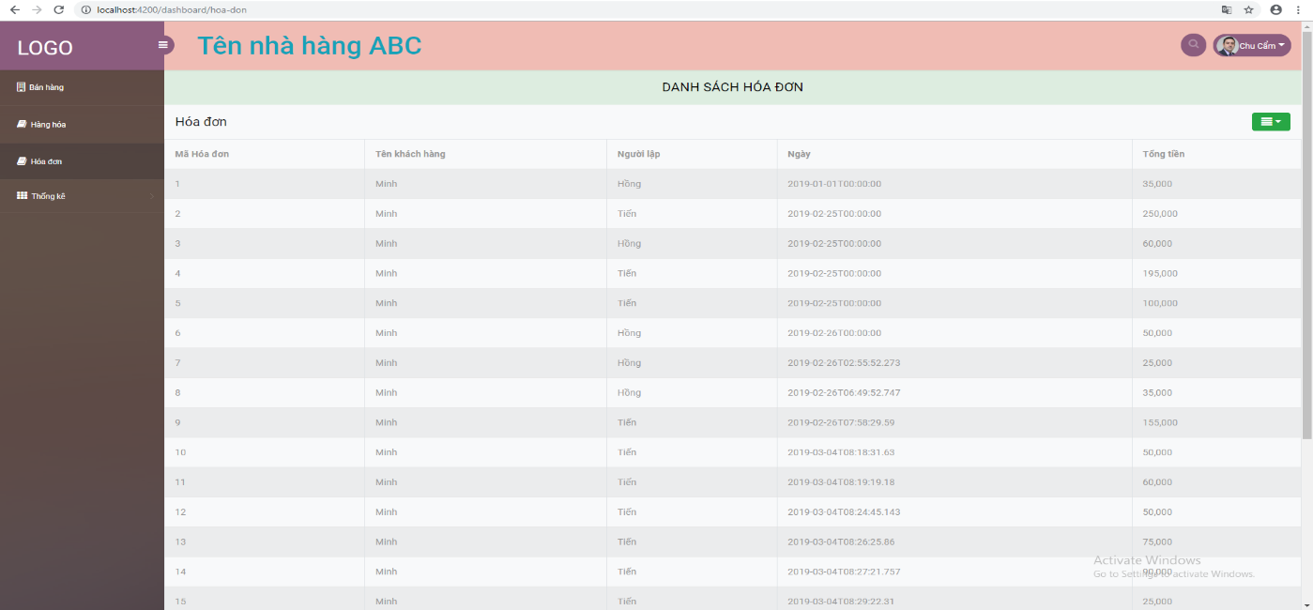

* + - * 1. Giao diện danh sách các hóa đơn

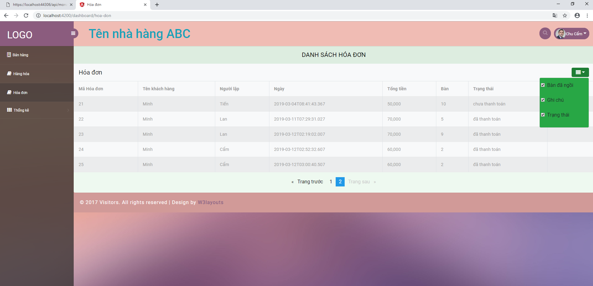

* + - * 1. Thêm tiện ích khi xem danh sách hóa đơn

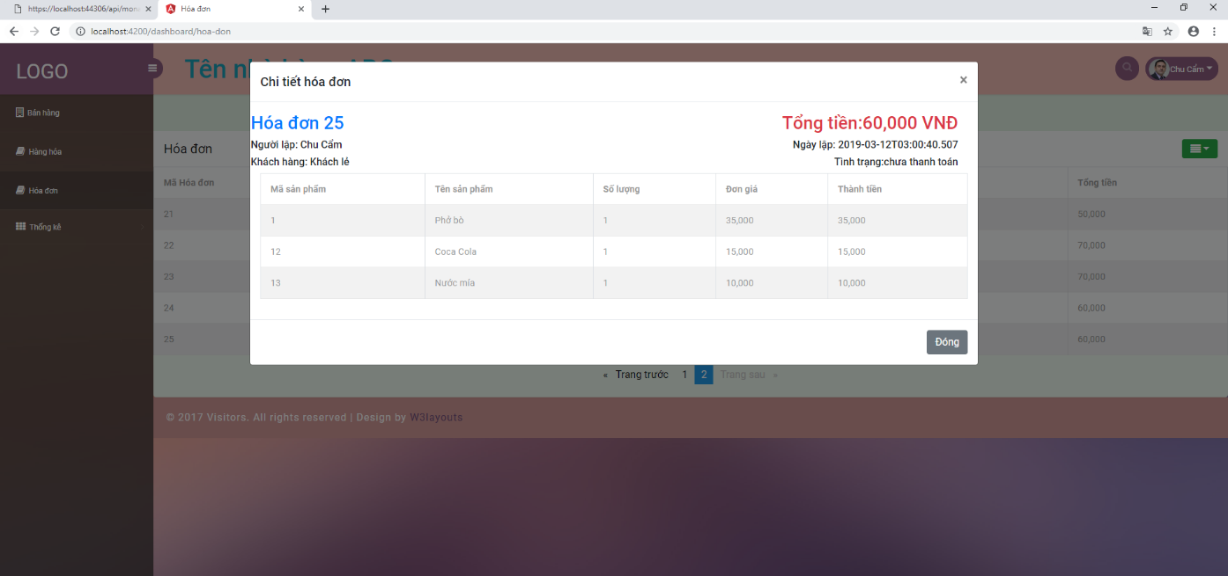

* + - * 1. Giao diện Chi tiết hóa đơn của 1 hóa đơn
* Khi muốn biết về tình hình kinh doanh của nhà hàng, ta vào mục thống kê để xem.

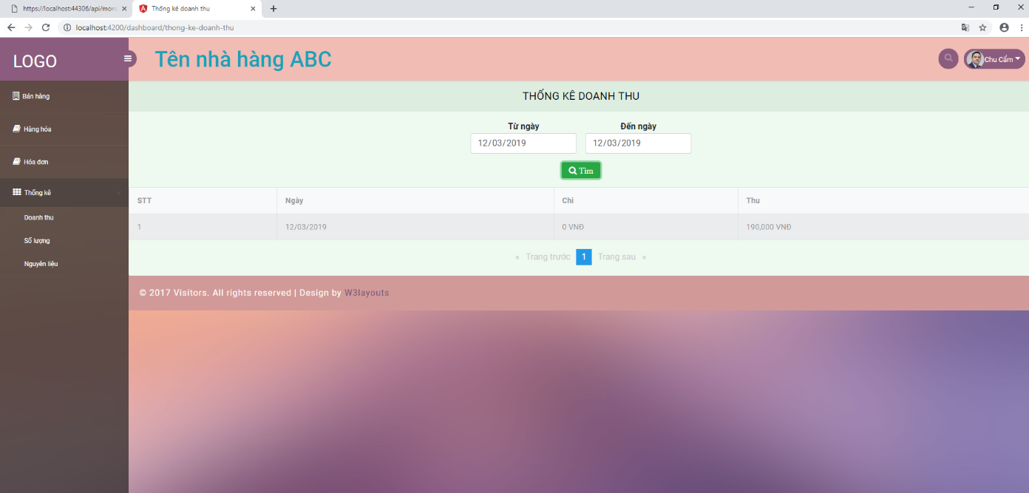

* + - * 1. Giao diện thống kê doanh thu

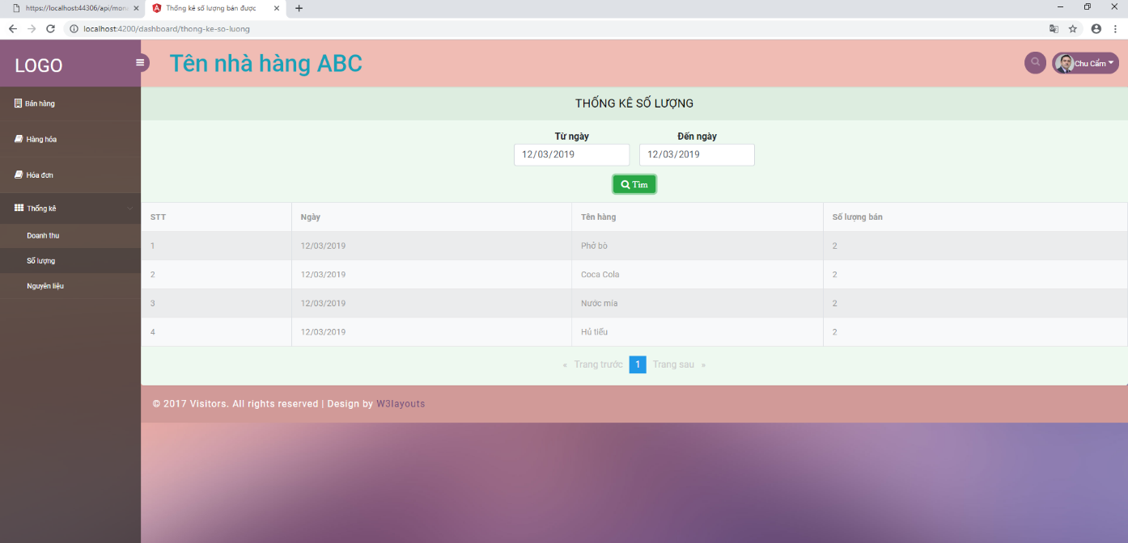

* + - * 1. Giao diện thống kê số lượng món ăn đã bán

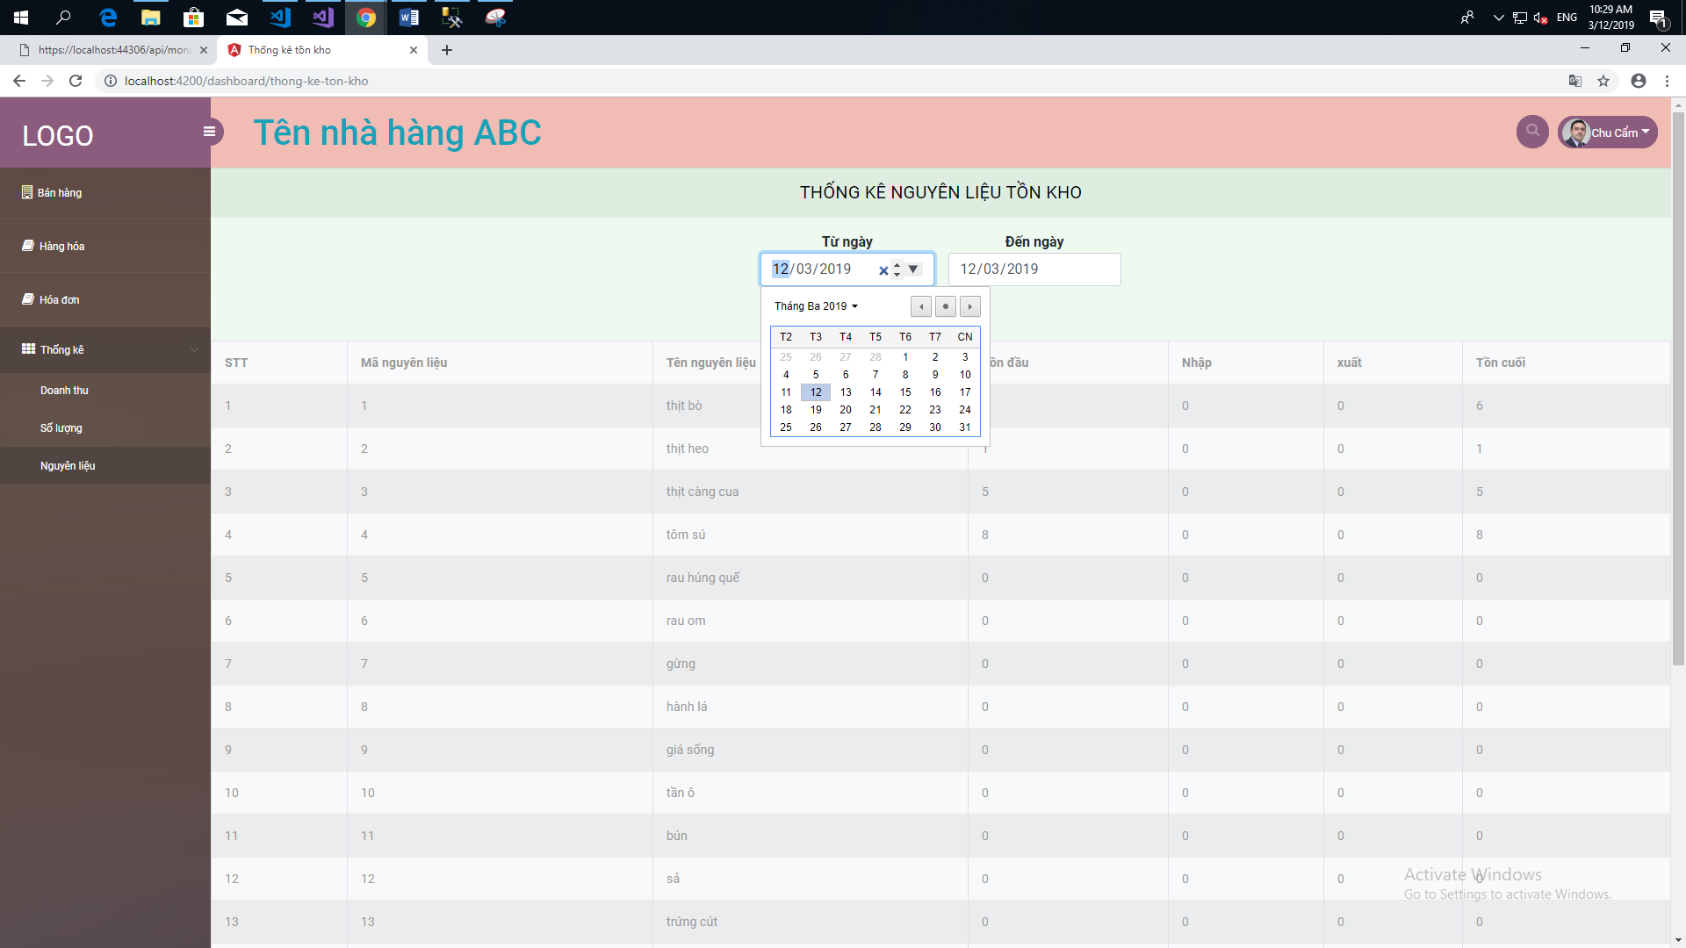

* + - * 1. Giao diện thống kê nguyên liệu tồn kho

**Đối với nghiệp vụ quản lý kho hàng**

* Để quản lý các hàng hóa, nguyên liệu trong nhà hàng, ta vào mục hàng hóa.

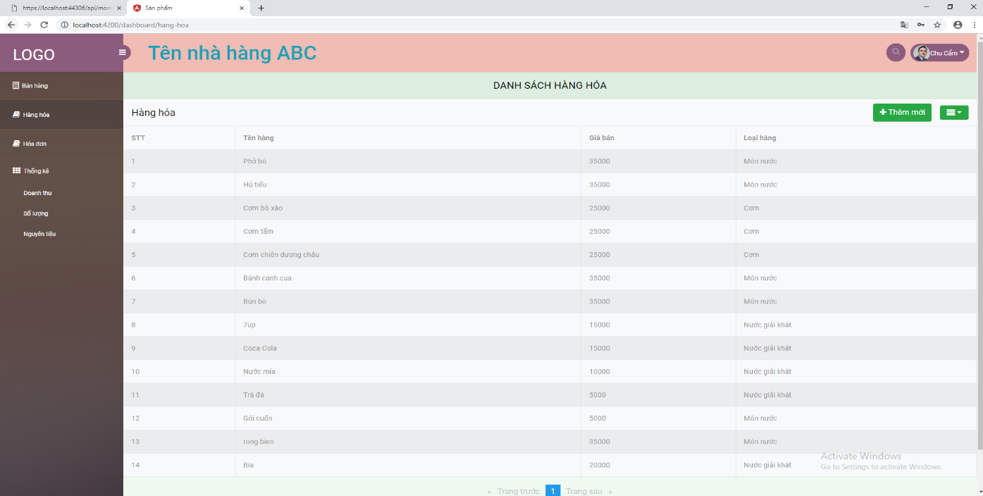

* + - * 1. Giao diện xem danh sách hàng hóa

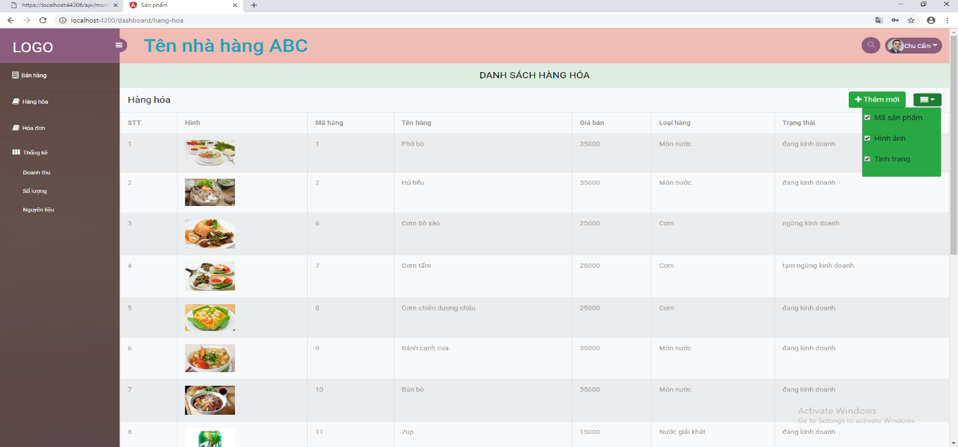

* + - * 1. Giao diện thêm tiện ích khi xem danh sách hàng hóa

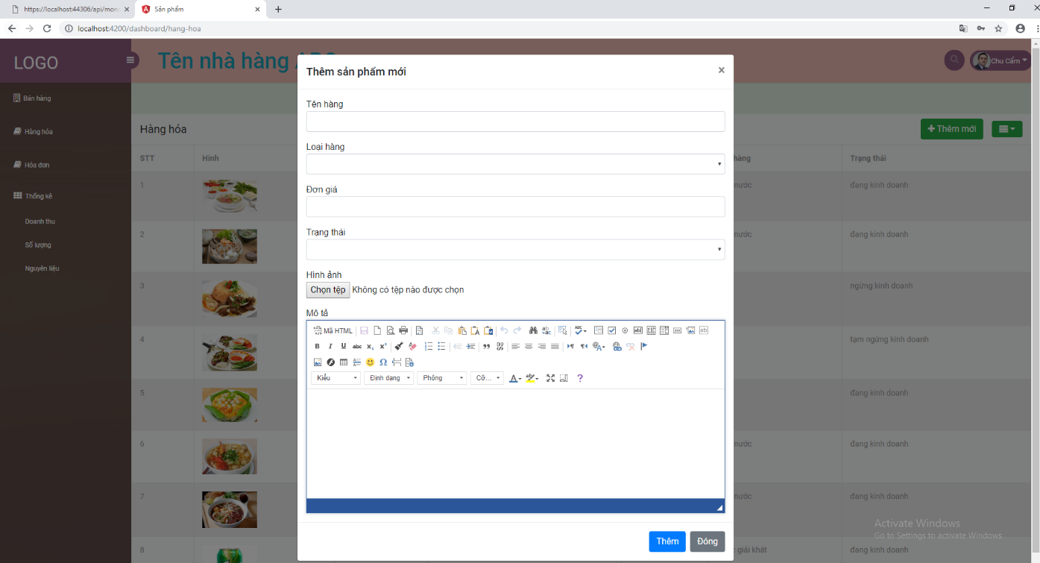

* + - * 1. Giao diện thêm mới sản phẩm

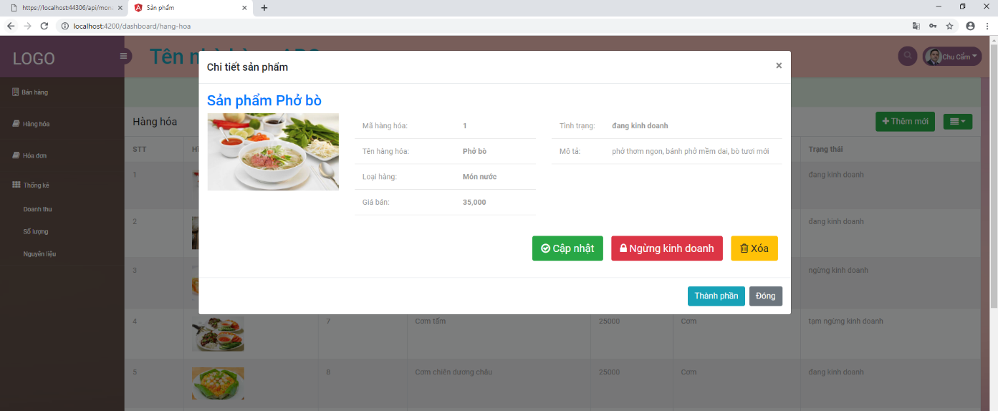

* + - * 1. Giao diện Chi tiết sản phẩm

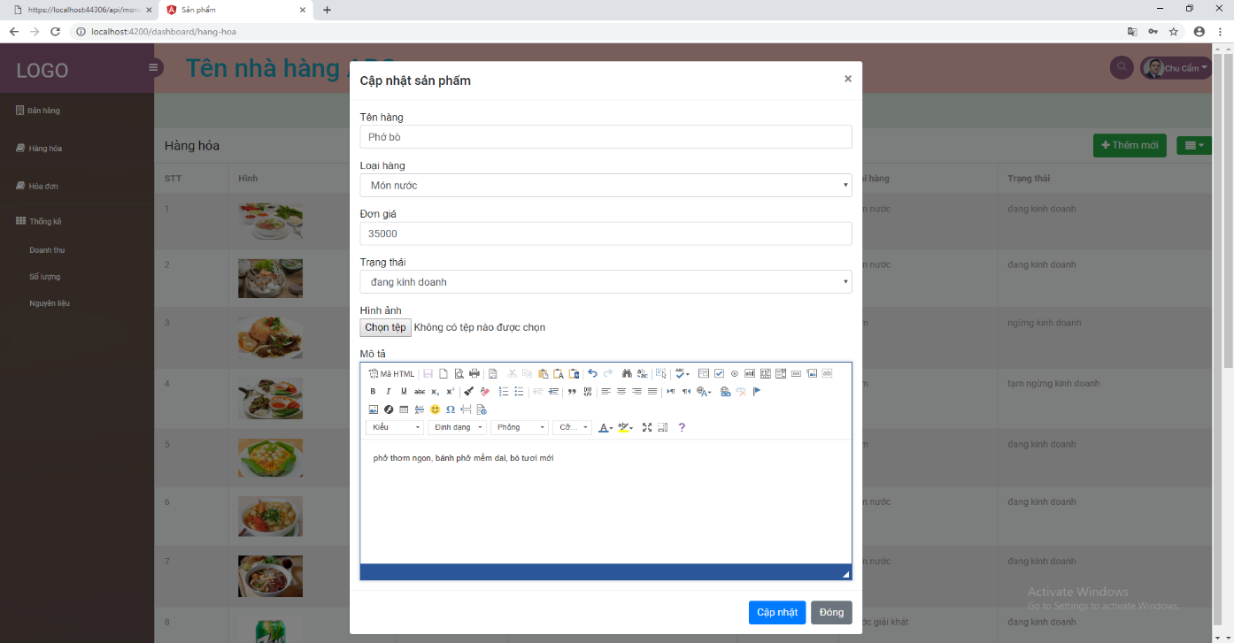

* + - * 1. Giao diện chỉnh sửa cập nhập sản phẩm

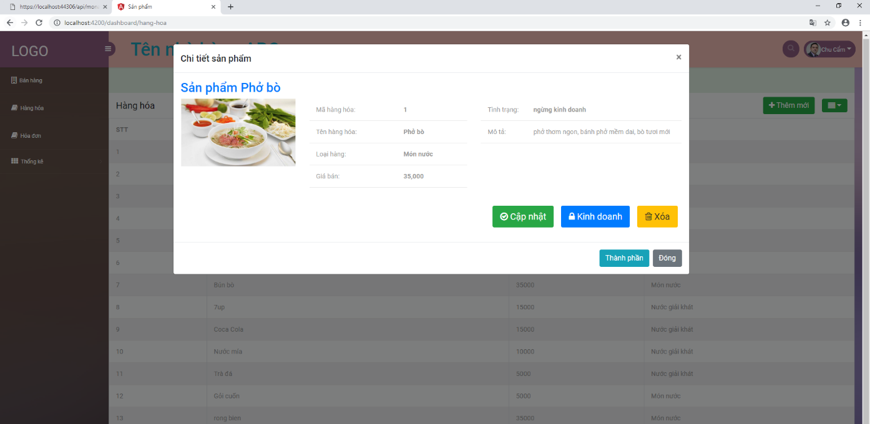

* + - * 1. Giao diện sản phẩm khi bị bấm nút ngừng kinh doanh

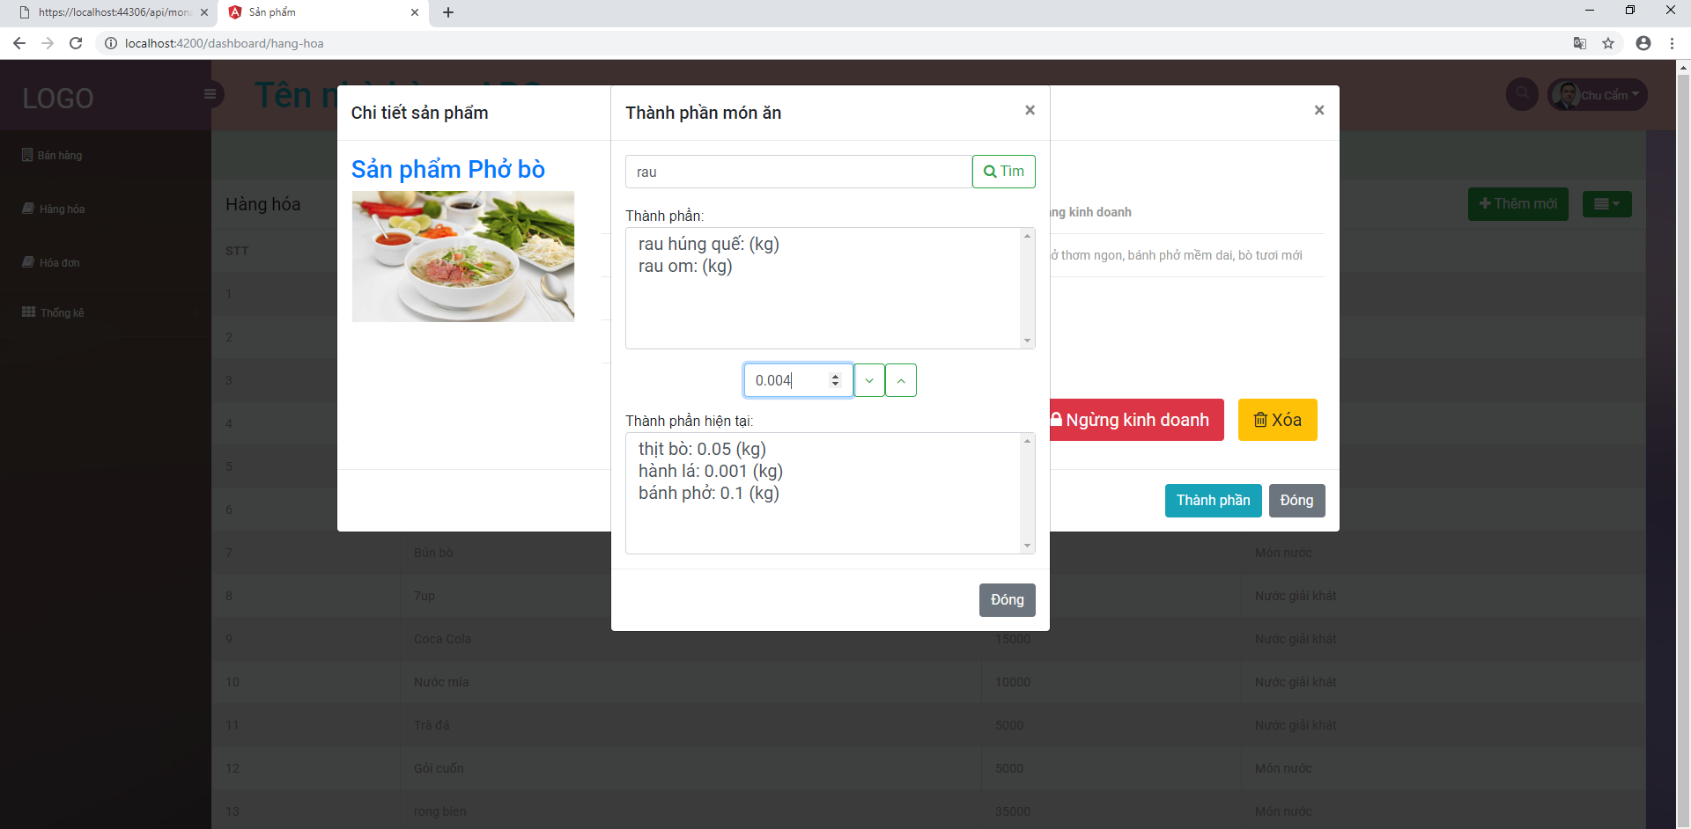

* + - * 1. Giao diện quản lý thành phần công thức cho món ăn (1 phần ăn)

1. NHẬT KÝ THỰC TẬP

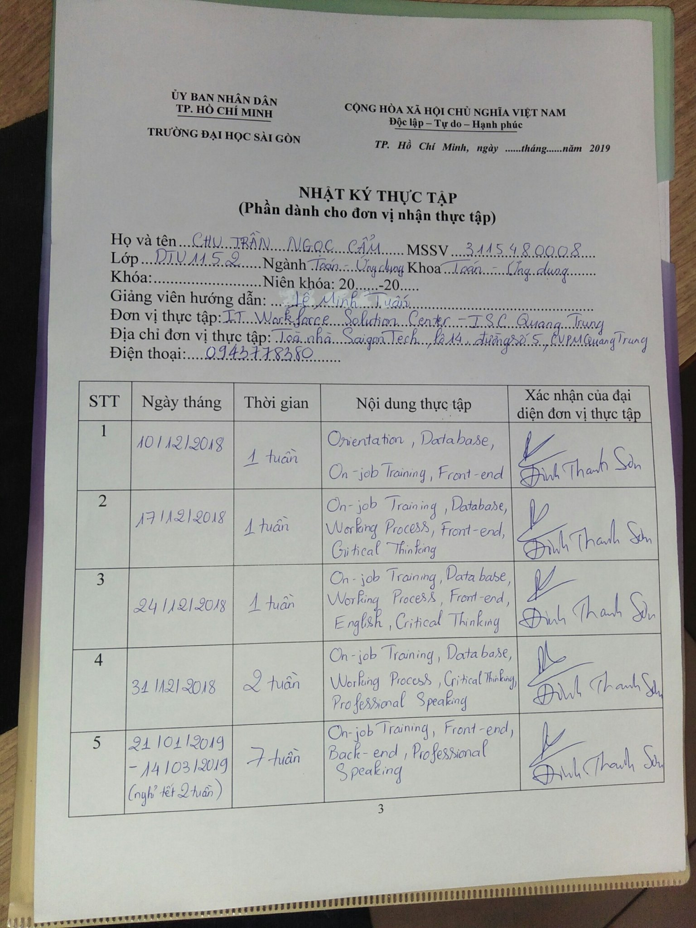

1. KẾT QUẢ ĐẠT ĐƯỢC QUA ĐỢT THỰC TẬP
2. **Kết quả thu được**

+ Biết được quy trình làm việc của một dự án thực tế.

+ Hiểu được cách thức vận hành của mô hình Agile/Scrum trong việc phát triển dự án phần mềm.

+ Áp dụng Scrum vào phát triển dự án.

+ Sử dụng Redmine để quản lý công việc, sử dụng GitHub hoặc GitLab để lưu trữ code.

+ Biết thiết kế và quản lý cơ sở dữ liệu.

+ Biết sử dụng thêm nhiều phần mềm hỗ trợ phát triển dự án như proto.io, Post man, Jasmine,…

+ Xây dựng giao diện phần mềm.

+ Lập trình xử lý dữ liệu sử dụng công nghệ .NET.

+ Kiểm thử phần mềm.

+ Nâng cao kĩ năng lập trình Web Front-End sử dụng Boostrap 4 và Angular 7.

+ Kỹ năng làm việc nhóm hiệu quả.

+ Xây dựng thành công một ứng dụng Web thực tế trên nền tảng .NET.

+ Kỹ năng giao tiếp bằng tiếng Anh được cải thiện.

+ Tư duy phản biện giải quyết vấn đề hiệu quả.

1. **Các điểm yếu của bản thân**

+ Ngữ pháp tiếng Anh chưa tốt.

+ Thao tác làm việc còn chậm.

+ Thiết kế giao diện chưa đẹp.

+ Quá trình code hay ra lỗi nhưng không biết cách sửa và phải làm phiền thành viên khác đến sửa dùm nhiều.

1. **Góp ý cho chương trình học**

Chương trình học thực tập cần cung cấp kiến thức về nhiều công cụ test phần mềm, 1 phần để hỗ trợ kiểm thử phần mềm dễ dàng hơn, 1 phần em thích làm tester hơn làm developer.

1. **Cảm nhận về công ty**

+ Cơ sở vật chất tốt, phòng rộng rãi, thoải mái, sạch sẽ, có nơi nghỉ ngơi, thư viện hiện đại, máy móc hiệu năng làm việc cao, đường truyền Internet mạnh.

+ Chất lượng giảng dạy cao, có uy tín trong khối liên minh các công ty về Công nghệ thông tin.

+ Đội ngũ phụ trách hướng dẫn giảng dạy thực tập vô cùng tận tâm, tận tình, trình độ chuyên môn cao.

**BẢNG ĐÁNH GIÁ QUÁ TRÌNH THỰC TẬP TỐT NGHIỆP**

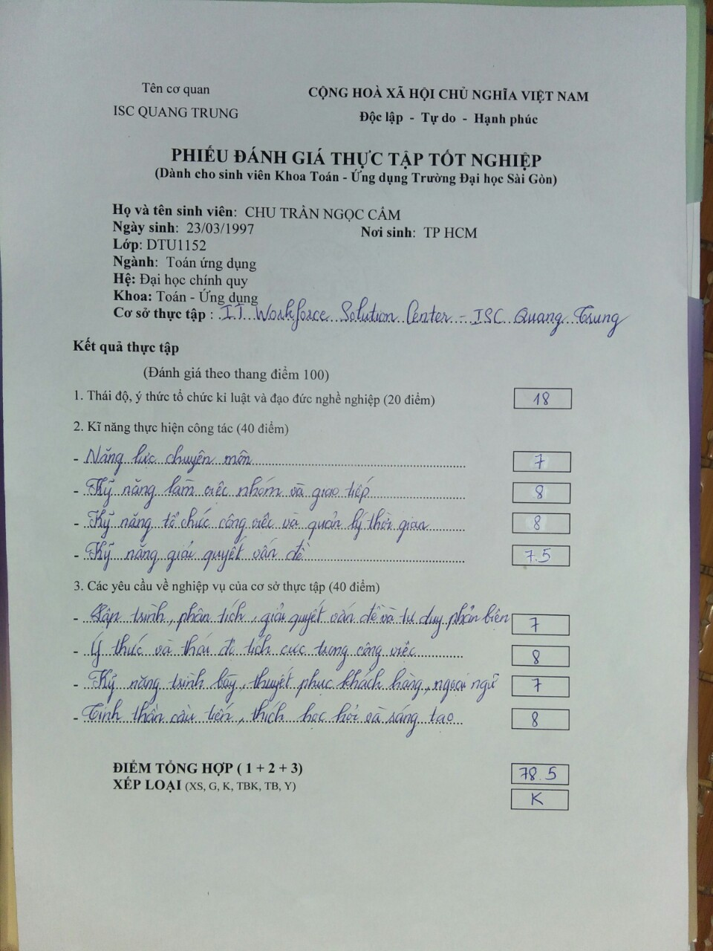

**TÀI LIỆU THAM KHẢO**

[Trực tuyến]

[1] 5saoTechnology: Công nghệ Bootstrap, địa chỉ:

<http://congnghenamsao.vn/cong-nghe-bootstrap.html> [Truy cập 11/03/2019]

[2] NguyenIT: Mô hình MVC, địa chỉ:

<http://nguyenit.net/asp-net-core/mo-hinh-mvc/#uu_diem_va_nhuoc_diem_cua_mo_hinh_mvc> [Truy cập 11/03/2019]

[3] OKTOT: ASP .NET Core MVC, địa chỉ:

<https://oktot.net/asp-net-core-mvc-tong-quan-ve-asp-net-core-mvc/>

[Truy cập 11/03/2019]

[4] Agile Breakfast: Scrum, địa chỉ:

<https://agilebreakfast.vn/scrum-la-gi/> [Truy cập 11/03/2019]

[5] VIBLO: jQuery part 1, địa chỉ:

<https://viblo.asia/p/tim-hieu-ve-jquery-part-1-Do754EnBKM6> [Truy cập 11/03/2019]

[6] Pinonote: Sơ lược về Angular, địa chỉ:

<https://pinonote.wordpress.com/2018/09/06/angular-7-so-luoc-ve-angular-phan-1/>

[Truy cập 11/03/2019]

[7] VNExpress: Nhân lực CNTT Việt Nam, địa chỉ:

<https://vnexpress.net/kinh-doanh/nhan-luc-cong-nghe-thong-tin-viet-nam-chua-dap-ung-nhu-cau-4-0-3839208.html>

[Truy cập 11/03/2019]